Муниципальное общеобразовательное учреждение
«Средняя общеобразовательная школа №3»

671300 Республика Бурятия
город Северобайкальск ул. 60 лет ВЛКСМ,17
тел/факс. 8(30130)26642 8(30130)26517

УТВЕРЖДАЮ:

Директор МОУ СОШ № 3

________Грудинина В.Е.

« 18» октября 2010 года.

ОТЧЕТ
о результатах самообследования
МОУ «Средняя общеобразовательная школа №3» города Северобайкальск Республики Бурятия
в 2010 году.

Северобайкальск, 2010

- Общие сведения об общеобразовательном учреждении, характеристика ОУ
  - Общая характеристика общеобразовательного учреждения
Школа № 3 является муниципальным общеобразовательным учреждением средней общеобразовательной школой г. Северобайкальск Республики Бурятия.

Исторический аспект
Школа № 3 построена в 1978 году. 1 сентября 1978 года начала работу восьмилетняя школа, а уже в 1979 году школе был присвоен статус средней.
На основании решения Северобайкальского городского совета местного самоуправления от 23.01.2003г. № 343 «О создании муниципальных образовательных учреждений» на ее базе создано муниципальное общеобразовательное учреждение «Средняя общеобразовательная школа №3». За годы функционирования школа прошла ряд этапов от традиционной общеобразовательной школы, городской экспериментальной площадки по апробации модели слияния учебной и внеучебной деятельности учащихся в одно образовательное пространство до проектирования модели школы «саморазвития»

  - Организационно - правовое обеспечение деятельности общеобразовательного учреждения

Сведения, регламентирующие деятельность ОУ

- Устав МОУ СОШ №3, принят в 2002 году;
- Лицензия № 241897 от 29.02.2008 г;
- Свидетельство о государственной аккредитации АА 149871 от 23.12 2005 г;
- Свидетельство о постановке на учет юридического лица №000283980;
- Свидетельство о внесении в Единый государственный реестр юридического лица №001269204.

Деятельность школы регламентируется следующими видами локальных актов:

- Устав МОУ средняя общеобразовательная школа № 1
- Программа развития образовательного учреждения
- Образовательная программа
- Должностные инструкции работников
- Коллективный договор
- Приказы, распоряжения
- Трудовые договоры
- Договоры о материальной ответственности
- Инструкции по охране труда, пожарной безопасности
- Правила внутреннего трудового распорядка
- Положение о педагогическом совете ОУ
- Положение о научно-методическом совете школы;
- Положение об информационно-образовательном центре
- Положение о совещании при директоре
- Положение о совещании при заместителе директора школы по учебной работе
- Положение об Управляющем совете образовательного учреждения
- Положение о попечительском совете школы
- Положение об общешкольном родительском комитете
- Положение о попечительском совете класса
- Положение об родительском комитете класса
- Положение о порядке хранения, выдачи и учета документов государственного образца об основном общем и среднем (полном)общем образовании
- Положение о работе с персональными данными работников и обучающихся образовательного учреждения
- Положение о порядке аттестации педагогических и руководящих работников
- Положение о школьной аттестационной комиссии
- Положение о распределении стимулирующей части ФОТ педработников
- Положение о нормах профессионального поведения учителя, воспитателя образовательного учреждения
- Положение об учебном кабинете
- Положение о переводе обучающихся в следующий класс
- Положение о внутришкольном контроле
- Положение о перечне компетентностей и процедур подтверждения их сформированности у учащихся
- Положение об учете неблагополучных семей и учащихся школы
- Положение о кружковой работе
- Положение об организации питания детей
- Положение об административно-общественном контроле по охране труда
- Положение о порядке проведения инструктажей по охране труда с руководителями, работниками и учащимися школы
- Положение о реферате как итоговой аттестации учащихся 9, 11 –х классов
- Правила поведения для учащихся.
- Положение об ученическом самоуправлении школы
- Положение о классном ученическом самоуправлении
- Положение о дежурстве по школе
- Положение о постановке на внутришкольный учет учащихся школы

1.3. Отличительные черты общеобразовательного учреждения
МОУ СОШ №3 расположено в нескольких километрах от города Северобайкальска, в поселке Заречный, и является социокультурным центром для него. Школа тесно сотрудничает многие годы с ДК «Современник», оказывает платные дополнительные услуги: занятия в тренажерном зале, предшкола, курсы пользователей компьютера.

1.4. Сотрудничество с другими учреждениями, организациями в рамках учебного плана
Внешние связи школы.

В настоящее время в школе сложилась система связей, приведенная ниже:

Схема связей с учреждениями дополнительного образования

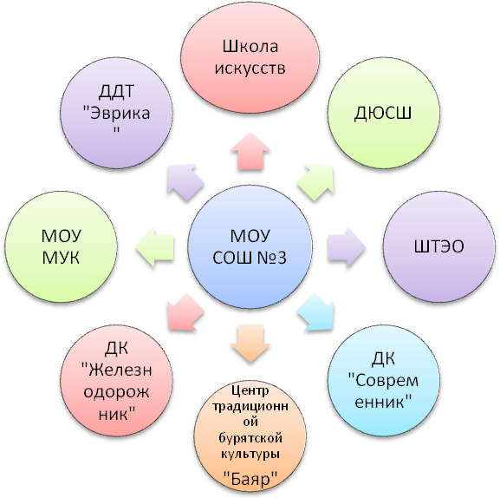

Схема внешних связей школы в поселке

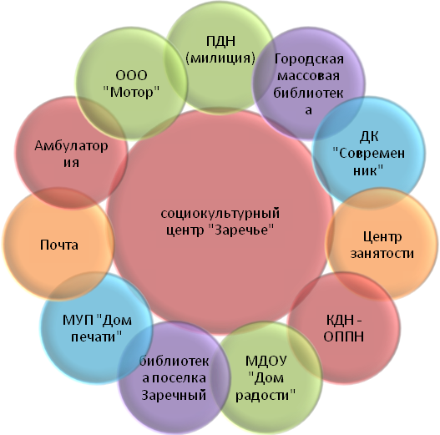
Реализация одного из основных направлений программы модернизации образования, а именно, «Взаимодействие системы профессионального образования с общеобразовательной школой» требует создания системы внешних связей школы с научно-исследовательскими, научными, издательскими, а также высшими учебными заведениями. В последующие годы школа должна обеспечить это взаимодействие. Формы такого взаимодействия могут быть различными: от обмена информацией по взаимно интересным вопросам до совместной разработки и апробации учебных программ, планов и учебно-методических пособий.

1.5. Основные приоритеты деятельности по усовершенствованию и развитию ОУ
Миссия школы – создание условий для образования учащихся, которое способствует становлению социально ответственной, критически мыслящей поликультурной личности, члена гражданского общества, человека, способного к адекватному целеполаганию и выбору в условиях стремительно изменяющегося социально-культурного бытия, сознающего образование как универсальную ценность и готового к его продолжению в течение всей жизни

ЦЕЛИ ШКОЛЫ

Стратегическая цель школы: создать школу, которая позволяет получить образование согласно запросам, потребностям, склонностям и возможностям учащихся с различным уровнем развития, мотивации, обучаемости и обученности.
Реализация данной стратегической цели возможна при решении следующих тактических целей:
- внедрить прогрессивные приемы управления образовательным процессом как на уровне администратор - учитель, так и на уровне учитель - ученик, позволяющие повысить роль коллегиальности в системе управления образовательным процессом (2009-20010 гг. - администратор - учитель; 2010-2011 гг. - учитель - ученик);
- использовать в управленческой, хозяйственной и образовательной деятельности современные информационные технологии, позволяющие поднять культуру управления и организации учебно-воспитательного процесса на уровень требований XXI века;
- обеспечить освоение учащимися ключевых компетенций, способствующих их успешности и самореализации,
- внедрить в образовательный процесс прогрессивные педагогические технологии;
- внедрить образовательные технологии, которые по характеру содержания и структуре являются не только и не столько обучающими, сколько воспитательными;
- развивать профильное и предпрофильное образование;
- организовать группы профессионально или предпрофессиональной подготовки;
- развивать систему дополнительного образования учащихся;
- внедрить систему диагностики состояния здоровья учащихся.
Достижение данных тактических целей делает необходимым достижение следующих локальных целей:
- обеспечить привлечение внебюджетных средств (постоянно);
- организовать деятельность администрации и педагогов школы на исследовательской основе;
- организовать систему обучения и повышения квалификации администрации школы и педагогических сотрудников;
- обеспечить выполнение должностных инструкции, соответствующих исследовательской деятельности сотрудников школы (весь период);
- обеспечить внедрение системы оздоровительной деятельности учащихся за счет ШК и дополнительного образования;
- создать нетрадиционные формы внеклассной работы (школьный издательский центр на базе кабинета информатики - 2009 г., музыкально-театральная студия - 2010 г.);
- организовать туристско-краеведческую и спортивную работу;
- организовать группы по обучению профессиям;
- открыть классы или группы, спрофилированные на ВУЗ;
- развивать систему дополнительного образования и дошкольного образования как за счет бесплатных, так и платных дополнительных образовательных услуг (постоянно);
- способствовать использованию компьютера и других современных средств в деятельности сотрудников школы (постоянно);
- обеспечить приобретение и (или) разработку необходимых программных и технических средств (постоянно);
- обеспечить обучение сотрудников использованию в своей деятельности современных информационных средств (постоянно).

1.6. Информированность участников образовательного процесса о деятельности ОУ
Управленческая деятельность школы опирается на результаты педагогического мониторинга. Мониторинг направлен на комплексное динамическое отслеживание процессов, определяющих количественно-качественные изменения:
- образовательной среды (кадровый состав, образовательная программа ОУ и материально-техническое обеспечение образования)/;
- образовательных технологий;
- результатов образовательного процесса;
- эффективности оперативного и стратегического управления ОУ.
Целью мониторинга является обеспечение эффективного слежения за состоянием образования в школе, аналитическое обобщение результатов деятельности, корректировка деятельности управленцев, учителя, учащихся на основе результатов монитоинга.
Задачи мониторинга:
- сбор информации по уроню обученности, овладения ключевыми компетенциями, здоровья, воспитанности, развития;
- создание базы данных;
- анализ полученых данных;
- принятие управленческого решения.

Характеристика средств получения информации, на основе которой принимаются управленческие решения, позволяющие корректировать ход ее выполнения.

К таким средствам можно отнести различные формы текущей и итоговой аттестации обучающихся, разнообразные способы учета их достижений (см. таблицу).

Таблица. Формы текущей и итоговой аттестации.
Ступени обучения | Обязательные формы |  | Формы учета достижений
Ступени обучения | Текущая аттестация | Итоговая  аттестация | Урочная деятельность | Внеурочная  деятельность
Основная  школа  (5-9-е классы) | • тестирование  • творческие работы  • собеседование  • устный зачет  • письменный зачет  • проверочная работа  • практическая работа  • доклад  • контрольная работа  • сочинение  • различные виды диктантов  • изложение  • лабораторная работа  • домашняя контрольная работа  • написание и защита рефератов | • собеседование  • защита рефератов  • устный экзамен  • письменный экзамен  • тестирование | • ведение тетрадей по предметам  • анализ текущей успеваемости | • анализ внеучебной активности учащихся  • участие в предметных олимпиадах  • творческие отчеты  • участие в выставках, фестивалях, конкурсах, соревнованиях  • участие в творческих выездах  Участие в НОУ
Средняя школа  (10-11-е классы) | • собеседование  • написание и защита рефератов  • собственное исследование  • устный зачет  • письменный зачет  • письменная творческая работа  • тестирование  • контрольная работа  • практическая работа  • проверочная работа  • сочинение  • различные виды диктантов  • лабораторная работа  • домашняя контрольная работа | • собеседование  • защита выпускной учебно-исследовательской работы  • устный экзамен  • письменный экзамен  • тестирование  • написание творческой работы - | • ведение тетрадей по предметам  • анализ текущей успеваемости  • выполнение графика создания учебно-исследовательской работы | • анализ внеучебной активности учащихся  • участие в предметных олимпиадах  • творческие отчеты  • участие в выставках, фестивалях, конкурсах, соревнованиях  • участие в творческих выездах  • участие в научно-практических конференциях

Система промежуточной аттестации

Промежуточная аттестация - любой вид аттестации кроме итоговой, проводимой в выпускных классах 2-ой и 3-ей ступени.
В нашей школе сложилась пятиуровневая система промежуточной аттестации учащихся:
1 уровень - само- и взаимоконтроль, осуществляемый на всех учебных занятиях;
2 уровень - многоуровневая система контроля учителя, планируемая до начала изучения темы на основе технологической карты;
3 уровень - экспертный контроль методического объединения, планируемый на весь учебный год;
4 уровень - контроль независимой комиссии, осуществляемый в соответствии с Планом работы школы;
5 уровень - административный контроль, планируемый как составная часть ВШК на текущий учебный год.
Само- и взаимоконтроль.
Цель: произвести самооценку уровня знаний.
- Само- и взаимоконтроль осуществляют учащиеся.
- Само- и взаимоконтроль проводится в форме взаимных проверок, сравнением с образцом, консультацией с учителем.
- Само- и взаимоконтроль проводится во всех классах.
- Проверяющий назначается учителем или выбирается учеником.
- Само- и взаимоконтроль проводится по всем предметам, но наиболее ярко он проявляется при использовании модульной и интегральной технологии, а также технологи КСО.
- Само- и взаимоконтроль проводится в соответствии с планами уроков, разработанных учителем.
- Подготовка к само- и взаимоконтролю осуществляется в процессе учебных занятий.
- Материал для само- и взаимоконтроля обычно готовится учителем, но может выбираться проверяющим учеником.
- Результаты само- и взаимоконтроля обсуждаются на том же или на следующем уроке.
Многоуровневая система контроля учителя.
Цель: выявить уровень знания, понимания, применения, обобщения и ценностной оценки изученного материала.
- Контроль учителя осуществляется в соответствии с технологической картой, составленной учителем на всю тему еще до ее изучения.
- Контроль учителя проводится во всех классах по всем предметам, но наиболее ярко его многоуровневый характер проявляется на уроках проводимых либо по модульной, либо по интегральной технологии, либо по технологии уровневой дифференциации.
- Подготовка к контролю учителя осуществляется в процессе учебных занятий.
- Материал для контроля учитель готовит еще до изучения темы.
- Проверка письменных работ осуществляется учителем до следующего урока по данному предмету.
- На все работы учитель дает устную рецензию.
- Результаты учительского контроля обсуждаются на следующем уроке по данному предмету.
Экспертный контроль.
Цель: выявить уровень знаний базового компонента у учащихся и ее динамику.
- Экспертный контроль проводится в форме самостоятельных и контрольных работ.
- Экспертный контроль проводится во всех классах.
- Состав экспертной комиссии утверждается заместителем директора по учебно-методической работе. В состав комиссии входит учитель и ассистент.
- Предметы, выносящиеся на контроль экспертной комиссии, определяются председателем МО, по согласованию с заместителем директора по учебно-методической работе.
- Контроль экспертной комиссии проводится в соответствии с планированием конкретного учителя по согласованию с завучем-диспетчером.
- Подготовка к контролю экспертной комиссии осуществляется в процессе учебных занятий.
- Материал для контроля экспертной комиссии готовят представители методических объединений, согласуя его с заместителем директора по учебно-методической работе.
- Проверка письменных аттестационных работ осуществляется членами независимой комиссии в школе.
- Отчет, об экспертном контроле ведущий учитель в письменной форме сдает руководителю МО в течение трех дней после проведения контроля.
- На письменные работы, оцененные отметками «2» и «5», ведущий учитель пишет рецензию.
- Результаты контроля экспертной комиссией обсуждаются на совещании МО.
Контроль независимой комиссии.
Цель: выявить уровень знаний базового компонента и уровень обученности у учащихся.
- Контроль независимой комиссией проводится в форме письменных работ, тестов и тематических зачетов.
- Контроль независимой комиссией проводится в классах, определенных решением заместителя директора по учебно-методической работе.
- Состав независимой комиссии утверждается приказом директора. В состав комиссии входит учитель и ассистент.
- Предметы, выносящиеся на контроль независимой комиссии, определяются решением администрации.
- Контроль независимой комиссии проводится по расписанию, утвержденному завучем-диспетчером не позднее, чем за неделю до ее начала.
- Подготовка к контролю независимой комиссии осуществляется в процессе учебных занятий.
- Материал для контроля независимой комиссии готовят представители методических объединений по заданию заместителя директора по учебно-методической работе.
- Проверка письменных аттестационных работ осуществляется членами независимой комиссии в школе.
- Отчет о зачетной аттестации ведущий учитель в письменной форме сдает заместителю директора по учебно-методической работе в течение трех дней после проведения контроля.
- На письменные работы, оцененные отметками «2» и «5», ведущий учитель пишет рецензию.
- Результаты контроля независимой комиссией обсуждаются на совещании при администрации.
Административный контроль - зачетная аттестация.
Цель: выявить уровень знаний базового компонента и динамику уровня обученности у учащихся, систему работы учителя по предмету.
- Зачетная аттестация проводится в форме устных и письменных экзаменов, тестов, тематических зачетов, семинаров и других формах.
- К зачетной аттестации допускаются все учащиеся с 3-его по 11-й класс.
- От зачетной аттестации освобождаются учащиеся, достигшие отличных результатов по предметам, вынесенным на зачетную аттестацию.
- Учащиеся, заболевшие в период проведения зачетной аттестации, сдают ее в сроки, установленные для них приказом директора.
- Зачетную аттестацию проводит комиссия, состав которой утверждается приказом директора. В состав комиссии входит учитель и ассистент.
- Предметы, выносящиеся на зачетную аттестацию, определяются решением администрации.
- Зачетная аттестация проводится по расписанию, утвержденному директором школы не позднее, чем за неделю до ее начала.
- Подготовка к зачетной аттестации осуществляется в процессе учебных занятий. Проведение зачетной аттестации по двум предметам в один день не допускается.
- Материал для зачетной аттестации готовят представители методических объединений по заданию заместителя директора по учебно-методической работе.
- Проверка письменных аттестационных работ осуществляется членами комиссии в школе.
- Отчет о зачетной аттестации ведущий учитель в письменной форме сдает заместителю директора по учебно-методической работе в течение трех дней после проведения аттестации.
- Учащиеся, получившие на зачетной аттестации неудовлетворительные отметки, пересдают ее в течение 10 дней.
- На письменные работы, оцененные отметками «2» и «5», ведущий учитель пишет рецензию.
- Результаты зачетной аттестации обсуждаются на совещании при администрации.

В школе на диагностической основе администрация может оперативно выявлять и устранять факторы и условия, вызывающие отклонения от запланированных результатов и корректировать свою деятельность с целью достижения нового качества.

1.7. Приоритетные аспекты деятельности ОУ в области обучения и методов преподавания

Цели по ступеням образования:
На I ступени:

Сформировать у учащихся общеучебные умения и навыки, на основе их природосообразного развития, позволяющие всем им перейти к освоению стандарта образования в школе II ступени и не менее 1/3 учащихся - к освоению повышенных стандартов, при сохранении уровня здоровья и повышении уровня воспитанности.

На II ступени:
Создать условия для формирования у подростка способности к осуществлению ответственного выбора собственной индивидуальной образовательной траектории через полидеятельностный принцип организации образования, организацию образовательной среды как многополюсной и определение динамики смены форм образовательного процесса на протяжении обучения подростка в основной школе. Обеспечить уровень подготовки учащихся на уровне госстандарта.

На III ступени:
Создать образовательное пространство, адекватное старшему школьному возрасту через создание условий для социального и образовательного самоопределения старшеклассника; для получения школьниками качественного современного образования: позволяющего выпускнику занимать осмысленную, активную и деятельную жизненную позицию, поступить и успешно обучаться в выбранном вузе. Обеспечить уровень образования и развития учащихся, необходимый для социальной адаптации в эпоху рыночных отношений, при снижении уровня здоровья не более чем на 5% и сформированности уровня воспитанности на уровне требований цивилизованного, демократического общества XXI века.

1.8. Структура образовательного учреждения и система его управления.

Схема. Структура управления школой

Управляющий совет

Директор
Попечительский совет
Педагогический совет

Гл.бухгалтер
Зам.по УВР
Зам. по ВР

Научно-методический совет
бухгалтер
Классные руководители
Совет старшеклассников

ШМО

Структура МОУ СОШ №3 построена в соответствии с Уставом и учетом задач, поставленных в образовательной программе .

2. Организация образовательного процесса (сравнительный анализ за последние пять лет).

С начала функционирования Школа работает в составе 1-11 класов. Дополнительно в структуру школы включаются дети от 6 до 7 лет (предшкола).
Учебный год начинается 1 сентября. Продолжительность учебного года, сроки проведения и продолжительность каникул устанавливаются годовым календарным учебным графиком, утверждаемым директором.

Годовой календарный учебный график
МОУ СОШ № 3 на 2010/2011 учебный год
Этап образовательного процесса | 1 классы | 2-4 классы | 5-8 классы | 9 классы | 10 классы | 11 классы
Начало учебного года | 1 сентября
Продолжительность учебного года | 33 недели | 34 | 35 | 35 | 35 | 35
Зачетная неделя | 23-29 декабря
Продолжительность учебной недели |  |  |  | 6 дней
Окончание учебного года | 25 мая | 30 | 30 | 25 | 30 мая | 25
Итоговый контроль | 15-19 мая | 15-19 мая | 23-30 мая |  | 23-30 мая
Учебные сборы |  |  |  |  | 4-я неделя
Итоговая аттестация |  |  |  | По приказу МО УО |  | По приказу МО УО
Каникулы:  осенние  зимние  весенние  летние  дополнительные | 30 дней  Ноябрь  Январь  Март  Июнь – август  1 класс февраль, 7 дней
В течение 2008-20010 гг. МОУ СОШ «3» работает по образовательной программе, разработанной рабочей группой, рассмотренной на заседаниях Управляющего совета, Методического совета школы и утвержденной и принятой Педагогическим советом школы.

Таблица. Сроки освоения образовательной программы школы по ступеням образования.

Наименование ООП | Ступень | Нормативный срок освоения программы | Учебные часы в неделю | Учебные часы в год
Начальное общее образование | Начальная школа | 4 года | 20-25 | 3210
Начальное общее образование | Начальная школа | 4 года | 30 | 4560
Основное общее образование | Основная школа | 5 лет | 31-35 | 5845
Среднее (полное) общее образование | Старшая школа | 2 года | 36 | 2520

Организация учебного процесса строится на основе годового учебного плана и программ, разрабатываемых самостоятельно в соответствии с федеральным образовательным стандартом и федеральным базисным учебным планом с учетом регионального учебного плана. Календарно-тематическое планирование по предметам является частью учебной программы по предмету. Учебный план и программы рассматриваются на школьных методических объединениях и Методическом совете и утверждаются директором школы.

Организация учебного процесса в школе осуществляется также на основе индивидуальных учебных планов, разработанных в соответствии с рекомендациями федерального базисного плана и национально-регионального компонента, которые реализуются в сопровождении тьютора.
- Программы довузовской и досузовской подготовки (2 года)
- Программа «Оператор ЭВМ» (700 часов)
- Программы дополнительного образования (до 11 лет)
- Дошкольное образование (1год)
Итоговая аттестация обучающихся осуществляется после успешного усвоения ими общеобразовательных программ начального, основного общего и среднего (полного) образования.

Расписание занятий и режим дня
Распорядок занятий устанавливается расписанием занятий и режимом дня, утверждаемыми директором. Расписание занятий и режим дня составляется в соответствии с требованиями САНПиНа.
Расписание уроков в МОУ СОШ №3
на 2010-2011 учебный год
 |  | понедельник
 |  |  |  |  | 1 класс |  |  | 2 класс |  |  |  |  | 3 класс |  |  |  | 4 класс
 |  | 1 |  |  | родная речь |  |  | физ-ра |  |  |  |  | Англ.язык |  |  |  | родная речь
 |  | 2 |  |  | Матем. |  |  | матем |  |  |  |  | Физ-ра |  |  |  | Англ. язык
 |  | 3 |  |  | Окр.мир |  |  | родная речь |  |  |  |  | родная речь |  |  |  | Физ-ра
 |  | 4 |  |  | Физ-ра |  |  | чтение |  |  |  |  | Окр.мир |  |  |  | матем
 |  | 1 класс
 |  | 13.00. |  |  | Научно-познавательная деятельность |  |  |  |  |  |  |  | 1 час |  |  |  | Миткеева О.П.
 |  | 13.40. |  |  | Военно – патриотическое воспитание |  |  |  |  |  |  |  | 1 час |  |  |  | Омельченко А.А.
 |  | вторник
 |  |  |  |  | 1 класс |  |  | 2 класс |  |  |  |  | 3 класс |  |  |  | 4 класс
 |  | 1 |  |  | Чтение |  |  | музыка |  |  |  |  | Чтение |  |  |  | Чтение
 |  | 2 |  |  | письмо |  |  | матем. |  |  |  |  | матем. |  |  |  | музыка
 |  | 3 |  |  | Матем. |  |  | Англ.язык |  |  |  |  | музыка |  |  |  | матем
 |  | 4 |  |  | музыка |  |  | родная речь |  |  |  |  | родная речь |  |  |  | родная речь
 |  | 5 |  |  |  |  |  | экология |  |  |  |  | ДПИ |  |  |  | ИЗО
 |  | 1 класс
 |  | 13.00. |  |  | Проектная деятельность |  |  |  |  |  |  |  | 1 час |  |  |  | Миткеева О.П.
 |  | 13.40. |  |  | Физкультура и спорт |  |  |  |  |  |  |  | 1 час |  |  |  | Шеронова
 |  | среда
 |  |  |  |  | 1 класс |  |  | 2 класс |  |  |  |  | 3 класс |  |  |  | 4 класс
 |  | 1 |  |  | Чтение |  |  | физ-ра |  |  |  |  | Чтение |  |  |  | чтение
 |  | 2 |  |  | родная речь |  |  | матем. |  |  |  |  | Физ-ра |  |  |  | матем
 |  | 3 |  |  | Матем. |  |  | родная речь |  |  |  |  | матем. |  |  |  | Физ-ра
 |  | 4 |  |  | Физ-ра |  |  | чтение |  |  |  |  | родная речь |  |  |  | родная речь
 |  | 1 класс
 |  | 13.00. |  |  | общественно-полезная деятельность |  |  |  |  |  |  |  | 2 часа |  |  |  | Ветрова Т.Н.
 |  | четверг
 |  |  |  |  | 1 класс |  |  | 2 класс |  |  |  |  | 3 класс |  |  |  | 4 класс
 |  | 1 |  |  | Чтение |  |  | чтение |  |  |  |  | Чтение |  |  |  | экология
 |  | 2 |  |  | родная речь |  |  | матем. |  |  |  |  | матем. |  |  |  | матем.
 |  | 3 |  |  | Матем. |  |  | родная речь |  |  |  |  | родная речь |  |  |  | родная речь
 |  | 4 |  |  | ИЗО |  |  | ИЗО |  |  |  |  | Окр.мир |  |  |  | информат.
 |  |  |  |  |  |  |  | труд |  |  |  |  | труд |  |  |  | труд
 |  | 1 класс
 |  | 13.00. |  |  | Научно-познавательная деятельность |  |  |  |  |  |  |  | 1 час |  |  |  | Миткеева О.П.
 |  | 13.40. |  |  | Физкультура и спорт |  |  |  |  |  |  |  | 1 час |  |  |  | Шеронова
 |  | пятница
 |  |  |  |  | 1 класс |  |  | 2 класс |  |  |  |  | 3 класс |  |  |  | 4 класс
 |  | 1 |  |  | родная речь |  |  | Англ.язык |  |  |  |  | ИЗО |  |  |  | чтение
 |  | 2 |  |  | Чтение |  |  | родная речь |  |  |  |  | Англ. язык |  |  |  | родная речь
 |  | 3 |  |  | труд |  |  | Чтение |  |  |  |  | матем. |  |  |  | англ.яз.
 |  | 4 |  |  | Окр.мир |  |  | Окр.мир |  |  |  |  | родная речь |  |  |  | окр.мир
 |  | 5
 |  | 1 класс
 |  | 13.00. |  |  | художественно-эстетическое образование |  |  |  |  |  |  |  | 2 часа |  |  |  | Миткеева О.П.
 |  | суббота
 |  |  |  |  |  |  |  | 2 класс |  |  |  |  | 3 класс |  |  |  | 4 класс
 |  | 1 |  |  |  |  |  | окруж.мир |  |  |  |  | экология |  |  |  | окр.мир
 |  | 2 |  |  |  |  |  | матем. |  |  |  |  | матем. |  |  |  | матем.
 |  | 3 |  |  |  |  |  | литер. Бурятии |  |  |  |  | информат. |  |  |  | литература Бурятии
понедельник
кл | 5 |  |  | 6 |  |  | 7 |  |  | 8а |  | 8б |  |  | 9 |  |  | 10 |  | 11
№ | Пред  мет |  | балл | Пред  мет |  | балл | Пред  мет |  | балл | Пред  мет | балл | Пред  мет |  | балл | Пред  мет | балл |  | Пред  мет | балл | Пред  мет | балл
1 | русс.яз |  | 10 | англ.яз. |  | 11 | матем. |  | 10 | труд | 1 | труд (д.) |  | 1 | алгебра | 13 |  | геогр. | 3 | Биол. | 7
2 | литер. |  | 6 | матем. |  | 10 | литер. |  | 6 | труд | 1 | труд (д.) |  | 1 | биол. | 7 |  | геогр. | 3 | литер. | 8
3 | матем. |  | 8 | геогр. |  | 7 | физика |  | 8 | алг. | 13 | русс.яз. |  | 7 | ф-ра | 2 |  | биол. | 7 | литер. | 8
4 | труд |  | 8 | русс.яз. |  | 12 | Биол. |  | 8 | геом. | 13 | геогр. |  | 6 | ф-ра | 2 |  | англ.яз | 8 | обществ. | 13
5 | труд |  | 11 | Биол. |  | 8 | англ.яз |  | 11 | ф-ра | 2 | русс.яз. |  | 7 | физика | 13 |  | история | 5 | ОБЖ | 2
6 |  |  |  |  |  |  |  |  |  | физ-ра | 2 | труд (м) |  |  |  |  |  | обществ | 5 | Биол. | 7
 |  |  |  |  |  |  |  |  |  |  |  | труд (маль.)
итого баллов |  |  | 43 | 0 |  | 48 | 0 |  | 43 | 0 | 32 | 0 |  | 22 | 0 | 37 |  | 0 | 31 | 0 | 45
вторник
кл | 5 |  |  | 6 |  |  | 7 |  |  | 8а |  | 8б |  |  | 9 |  |  | 10 |  | 11
№ | Пред  мет |  | балл | Пред  мет |  | балл | Пред  мет |  | балл | Пред  мет | балл | Пред  мет |  | балл | Пред  мет | балл |  | Пред  мет | балл | Пред  мет | балл
1 | Истор. |  | 5 | матем. |  | 13 | англ.яз |  | 10 | Истор. | 8 | русс.яз. |  | 7 | геом. | 13 |  | русс.яз | 9 | Инфор. | 6
2 | русс.яз |  | 8 | Истор. |  | 10 | матем. |  | 13 | русс.яз. | 7 | алгебра |  | 13 | Инфор.. | 7 |  | англ.яз. | 8 | Истор. | 5
3 | литер. |  | 10 | англ.яз |  | 11 | русс.яз. |  | 11 | алгебра | 13 | Инфор.. |  | 7 | русс.яз. | 6 |  | Истор. | 5 | Истор. | 5
4 | матем. |  | 10 | физ-ра |  | 4 | геогр. |  | 6 | англ.яз. | 8 | геометр. |  | 13 | литер | 7 |  | Инфор. | 6 | МХК | 5
5 | природ |  | 7 | русс.яз |  | 12 | физ-ра |  | 2 | ОБЖ | 3 | Истор. |  | 8 | Инфор. | 7 |  | алгебра | 10 | русс.яз. | 9
6 | ф-ра |  | 3 |  |  |  | русс.яз. |  | 11 | инфор. | 7 | англ.яз. |  | 8 | Геогр. | 5 |  | обществ | 5 | алгебра | 10
итого баллов |  |  | 43 | 0 |  | 50 | 0 |  | 53 | 0 | 46 | 0 |  | 56 | 0 | 45 |  | 0 | 43 | 0 | 40
среда
кл | 5 |  |  | 6 |  |  | 7 |  |  | 8а |  | 8б |  |  | 9 |  |  | 10 |  | 11
№ | Пред  мет |  | балл | Пред  мет |  | балл | Пред  мет |  | балл | Пред  мет | балл | Пред  мет |  | б | Пред  мет | балл |  | Пред  мет | балл | Пред  мет | балл
1 | русс.яз. |  | 8 | история |  | 6 | труд |  | 2 | химия | 10 | алгебра |  | 8 | англ.яз. | 9 |  | русс.яз. | 9 | обществ. | 5
2 | литер. |  | 4 | матем. |  | 13 | труд |  | 2 | биология | 7 | история |  | 9 | Истор. | 10 |  | геометр | 11 | англ.яз. | 8
3 | англ.яз |  | 9 | труд |  | 3 | матем. |  | 13 | геометр. | 13 | химия |  | 10 | общест. | 3 |  | история | 5 | русс.яз. | 9
4 | Истор. |  | 5 | труд |  | 3 | матем. |  | 13 | история | 8 | Биол. |  | 7 | русс.яз. | 6 |  | литер. | 8 | геометр. | 11
5 | матем. |  | 10 | англ.яз. |  | 11 | Истор. |  | 6 | русс.яз. | 7 | физ-ра |  | 2 | химия | 12 |  | геометр | 11 | русс.яз. | 9
6 |  |  |  |  |  |  |  |  |  |  |  | физ-ра |  | 2 | Биол. | 7 |  | обществ | 5 | геометр. | 11
итого баллов |  |  | 36 | 0 |  | 36 | 0 |  | 36 | 0 | 45 | 0 |  | 38 | 0 | 47 |  | 0 | 49 | 0 | 53
четверг
кл | 5 |  |  | 6 |  |  | 7 |  |  | 8а |  | 8б |  |  | 9 |  |  | 10 |  | 11
№ | Пред  мет |  | балл | Пред  мет |  | балл | Пред  мет |  | балл | Пред  мет | балл | Пред  мет |  | балл | Пред  мет | балл |  | Пред  мет | балл | Пред  мет | балл
1 | русс.яз. |  | 8 | матем. |  | 13 | англ.яз |  | 10 | физика | 9 | русс.яз. |  | 7 | геометр | 13 |  | ф-ра | 1 | обществ. | 5
2 | русс.яз. |  | 8 | матем. |  | 13 | русс.яз. |  | 11 | алгебра | 13 | физика |  | 9 | англ.яз. | 9 |  | ф-ра | 1 | обществ. | 5
3 | Муз. |  | 2 | русс.яз. |  | 12 | матем. |  | 13 | англ.яз. | 8 | алгебра |  | 13 | Истор. | 10 |  | русс.яз. | 9 | физика | 12
4 | англ.яз |  | 9 | русс.яз. |  | 12 | Муз. |  | 1 | русс.яз. | 7 | физ-ра |  | 2 | географ | 5 |  | алгебра | 10 | физика | 12
5 | матем. |  | 10 | музыка |  | 1 | Геогр. |  | 6 | литер. | 4 | литер. |  | 4 | физика | 13 |  | алгебра | 10 | англ.яз. | 8
6 |  |  |  |  |  |  |  |  |  | геогр. | 6 | англ.яз. |  | 8 |  |  |  | физика | 12 | алгебра | 10
итого баллов |  |  | 37 | 0 |  | 51 | 0 |  | 41 | 0 | 47 | 0 |  | 43 | 0 | 50 |  | 0 | 43 | 0 | 52
пятница
кл | 5 |  |  | 6 |  |  | 7 |  |  | 8а |  | 8б |  |  | 9 |  |  | 10 |  | 11
№ | Пред  мет |  | балл | Пред  мет |  | балл | Пред  мет |  | балл | Пред  мет | балл | Пред  мет |  | балл | Пред  мет | балл |  | Пред  мет | балл | Пред  мет | балл
1 | русс.яз. |  | 8 | русс.яз. |  | 12 | Истор. |  | 6 | русс.яз | 7 | химия |  | 10 | алгебра | 13 |  | геогр. | 3 | литер. | 8
2 | Лит. РБ |  | 4 | матем. |  | 13 | русс.яз. |  | 11 | географ. | 6 | алгебра |  | 13 | Ист. РБ | 5 |  | химия | 11 | Лит.РБ | 5
3 | природ |  | 7 | литер. |  | 6 | матем. |  | 13 | алгебра | 13 | Биол. |  | 7 | литер. | 7 |  | литер. | 8 | история Рб | 5
4 | матем. |  | 10 | геогр. |  | 7 | литер. |  | 4 | обществ. | 3 | геометр. |  | 13 | Черч. | 4 |  | литер. | 8 | химия | 11
5 | ИЗО |  | 3 | физ-ра |  | 4 | геогр. |  | 6 | литер. | 4 |  |  |  | химия | 12 |  | Зконом. | 6 | алгебра | 10
6 |  |  |  | физ-ра |  | 4 | ИЗО |  | 4 | химия | 10 |  |  |  |  |  |  | право | 5 | алгебра | 10
 |  |  |  |  |  |  |  |  |  |  |  | русс.яз.инд.
итого баллов |  |  | 32 | 0 |  | 46 | 0 |  | 44 | 0 | 43 | 0 |  | 43 | 0 | 41 |  | 0 | 41 | 0 | 49
суббота
кл | 5 |  |  | 6 |  |  | 7 |  |  | 8а |  | 8б |  |  | 9 |  |  | 10 |  | 11
№ | Пред  мет |  | балл | Пред  мет |  | балл | Пред  мет |  | балл | Пред  мет | балл | Пред  мет |  | балл | Пред  мет | балл |  | Пред  мет | балл | Пред  мет | балл
1 | англ.яз |  | 9 | Эколог. |  | 3 | физ-ра |  | 2 | физика | 9 | литер. |  | 4 | фи-ра | 2 |  | Эконом. | 6 | Черч. | 4
2 | Эколог |  | 3 | литер. |  | 6 | физ-ра |  | 2 | англ.яз. | 8 | Черч. |  | 5 | алгебра | 10 |  | Истор.РБ | 2 | физика | 12
3 | физ-ра |  | 3 | русс.яз. |  | 12 | Биол. |  | 7 | Черч. | 5 | история |  | 8 | литер. | 7 |  | англ.яз. | 8 | алгебра | 10
4 | физ-ра |  | 3 | ИЗО |  | 3 | Истор. |  | 9 | биология | 7 | физика |  | 9 | литер. РБ | 5 |  | алгебра | 10 | физ-ра | 1
5 |  |  |  | история |  | 8 | физика |  | 8 | геогр.РБ. | 5 | Биолог. |  | 7 | англ.яз. | 9 |  | физ-ра | 1 | физ-ра | 1
6 |  |  |  |  |  |  |  |  |  | физ-ра | 2 | геогр. |  | 6 |  |  |  | физика | 12 | англ.яз. | 8
всего баллов |  |  | 18 | 0 |  | 32 | 0 |  | 28 | 0 | 36 | 0 |  | 39 | 0 | 33 |  | 0 | 39 | 0 | 36

2.1. Содержание образования

Школа реализует следующие образовательные программы:
- Начального общего образования (1-4 классы) – 1 ступень;
- Основного общего образования (5-9 классы) – 2 ступень;
- Среднего (полного) общего образования (10-11 классы) – 3 ступень;

Учебная нагрузка обучающихся не превышает норм предельно допустимых нагрузок, определенных САНПиНом. Количество часов, отведенных на преподавание отдельных предметов, не ниже минимальных часов, определенных федеральным компонентом базисного учебного плана.

Учебный план.

Пояснительная записка..
Учебный план МОУ «СОШ №3» на 2010/2011 учебный год сформирован на основе федерального компонента государственного стандарта общего образования, федерального базисного учебного плана для ОУ РФ, Устава МОУ, СанПиНа, кадрового состава, учебно-методического обеспечения, материально-технической базы школы.
Содержание образования школы распределено по ступеням обучения согласно стандартным образовательным областям.
Начальное общее образование
Образовательные области: филология, математика/ИКТ обществознание, естествознание, искусство, технология, физическая культура.
Особенности учебного плана в модуле «Начальная школа»
В этом учебном году 1 класс школы экспериментально переходит на новый федеральный государственный стандарт образования. Учебный план для 1 класса обеспечивает введение в действие и реализацию требований Стандарта, определяет общий объем нагрузки 30 часов и максимальный объем аудиторной нагрузки обучающихся – 20 часов. Внеурочная деятельность организуется по следующим направлениям: спортивно-оздоровительное – 2 часа в неделю, художественно-эстетическое – 2 часа, научно- познавательное – 2 часа, военно-патриотическое – 1 час, общественно – полезная деятельность -2 часа и 1 час - проектная деятельность.
Федеральный базисный учебный план для 2-4-х классов ориентирован на 4-летний нормативный срок освоения государственных программ начального общего образования. Продолжительность учебного года: 1 класс- 33 учебные недели, 2-4 классы – 34 учебные недели. Продолжительность урока для 1 класса – 35 минут, для 2-4 классов – 40 минут. Содержание образования начальной школы реализуется через образовательные области, обеспечивающие целостное восприятие мира. Изучение предметов соответствует базовому уровню. Во 2-4-х классах изучаются предметы: русский язык, чтение, математика, музыка, интегрированный курс «ИЗО и художественный труд», физическая культура. Английский язык изучается со 2-го класса, информатика изучается в 3-4-х классах.

Основное общее образование
Образовательные области: филология, математика/ИКТ обществознание, естествознание, искусство, технология, физическая культура.
Особенности учебного плана в модуле
«Основная школа»
Образовательный процесс строится по учебным планам общеобразовательного и предпрофильного направлений по параллелям 5-9-х классов.
Предметы базового компонента изучаются согласно федеральному базисному учебному плану, ориентированному на 35 учебных недель в год. В федеральном базисном учебном плане соотносятся федеральный компонент, региональный (национально-региональный) и компонент образовательного учреждения.
Часы национально-регионального компонента используется в 5 классе на изучение литературы Бурятии и экологии Бурятии. В 6 классе на изучении экологии Бурятии, географии Бурятии. В 7-х классах – география Бурятии и ХОД. В 8 классе – география Бурятии и ХОД, в 9 классе история и литература Бурятии (2 часа).
Часы школьного компонента используются для изучения математики в 5-8 классах, русский язык в 8 классе, история в 8 классе. Введен 3 час физкультуры с 5 по 9 класс, часы технологии (1ч) в 5-7 классах.
Среднее (полное) общее образование
Образовательные области: филология, математика/ИКТ обществознание, естествознание, искусство, технология, физическая культура.
Предметы базового компонента изучаются согласно федеральному базисному учебному плану, ориентированному на 35 учебных недель в год. В федеральном базисном учебном плане соотносятся федеральный компонент, региональный (национально-региональный) и компонент образовательного учреждения.
Образовательный процесс строится по универсальному учебному плану в 11 классе, в 10 классе по социально-зкономическому профилю.
Часы национально-регионального компонента используются в 10-11-х классов на изучение предмета «Литература Бурятии», «История Бурятии».
Часы школьного компонента используются в 10-м классе для ведения практикумов: «Физика», «История», «Русский язык», «Физическая культура».
Часы школьного компонента используются в 11 классе для ведения практикумов: «Русский язык», «История», «Математика», «Физика», «Биология».
Учебный план школы соответствует региональному базисному учебному плану общеобразовательных школ, дает возможность школе определиться в образовательной подготовке учащихся согласно федеральному компоненту государственного стандарта общего образования, дает условия для выбора учащимися определенных предметов с целью развития познавательных интересов и личностного самоопределения.
Основное общее образование
Образовательные области: филология, математика/ИКТ обществознание, естествознание, искусство, технология, физическая культура.
Особенности учебного плана в модуле
«Основная школа»
Образовательный процесс строится по учебным планам общеобразовательного и предпрофильного направлений по параллелям 5-9-х классов.
Предметы базового компонента изучаются согласно федеральному базисному учебному плану, ориентированному на 35 учебных недель в год. В федеральном базисном учебном плане соотносятся федеральный компонент, региональный (национально-региональный) и компонент образовательного учреждения.
Часы национально-регионального компонента используется в 5 классе на изучение литературы Бурятии и экологии Бурятии. В 6 классе на изучении экологии Бурятии, географии Бурятии. В 7-х классах – география Бурятии и ХОД. В 8 классе – экология Бурятии, в 9 классе история и литература Бурятии (2 часа).
Часы школьного компонента используется для изучения информатики в 5, 6, 7-х классах, в 9-м классе – «Решение контрольно-измерительных материалов» (подготовка к ГИА по русскому языку), «Решение контрольно-измерительных материалов» (подготовка к ГИА по математике).
Среднее (полное) общее образование
Образовательные области: филология, математика/ИКТ обществознание, естествознание, искусство, технология, физическая культура.
Образовательный процесс строится по универсальному учебному плану.
Предметы базового компонента изучаются согласно федеральному базисному учебному плану, ориентированному на 35 учебных недель в год. В федеральном базисном учебном плане соотносятся федеральный компонент, региональный (национально-региональный) и компонент образовательного учреждения.
Часы национально-регионального компонента используются в 10-11-х классов на изучение предмета «Литература Бурятии», «История Бурятии», «Обществознание».
Часы школьного компонента используются в 10-м классе для введения практикумов: «Математика», «Физика», «География», «Русский язык», «Химия».
Часы школьного компонента используются в параллели 11-х классов для введения практикумов: «Русский язык», «Биология», «Математика», «Физика», «Обществознание».
Учебный план школы соответствует региональному базисному учебному плану общеобразовательных школ, дает возможность школе определиться в своей образовательной подготовке учащихся согласно федеральному компоненту государственного стандарта общего образования, дает условия для выбора учащимися определенных предметов с целью развития познавательных интересов и личностного самоопределения.
Для уменьшения количества подготовок в школе третьей ступени одночасовые курсы изучаются по полугодиям в качестве двухчасовых курсов

Учебный план МОУ «Средняя общеобразовательная школа №3»
на 2010 -2011 учебный год
Образовательные области | Образовательные компоненты | 1 | 2 | 3 | 4 | Итого | 5 | 6 | 7а | 8а | 8б  КРО | 9 | Итого
Филология | Русский язык | 5 | 5 | 5 | 5 | 20 | 6 | 6 | 4 | 3 | 4 | 2 | 25
Филология | Литература | 4 | 4 | 3 | 3 | 14 | 2 | 2 | 2 | 2 | 2 | 3 | 13
Филология | Ин.язык |  | 2 | 2 | 2 | 6 | 3 | 3 | 3 | 3 | 2 | 3 | 17
Математика | Математика | 4 | 4 | 4 | 4 | 16 | 5 | 5 | 5 | 5 | 5 | 5 | 30
Математика | Информатика |  |  |  |  |  |  |  |  | 1 | 1 | 2 | 4
Обществознание | История |  |  |  |  |  | 2 | 2 | 2 | 2 | 1 | 2 | 11
Обществознание | Обществознание |  |  |  |  |  |  | 1 | 1 | 1 | 1 | 1 | 5
Обществознание | География |  |  |  |  |  |  | 1 | 2 | 2 | 2 | 2 | 9
Естествознание | Окруж. мир | 2 | 2 | 2 | 2 | 8
Естествознание | природоведение |  |  |  |  |  | 2 |  |  |  |  |  | 2
Естествознание | Физика |  |  |  |  |  |  |  | 2 | 2 | 2 | 2 | 8
Естествознание | Химия |  |  |  |  |  |  |  |  | 2 | 3 | 2 | 7
Естествознание | Биология |  |  |  |  |  |  | 1 | 2 | 2 | 2 | 2 | 9
Искусство | Музыка | 1 | 1 | 1 | 1 | 4 | 1 | 1 | 1 |  |  |  | 3
Искусство | ИЗО | 1 | 1 | 1 | 1 | 4 | 1 | 1 | 1 |  |  |  | 3
Технология | Худ.труд | 1 | 1 | 1 | 1 | 4
Технология | Информатика |  |  | 1 | 1 | 2
Технология | Технология |  |  |  |  |  | 2 | 2 | 2 | 1 | 2 |  | 9
Технология | Черчение |  |  |  |  |  |  |  |  | 1 | 1 | 1 | 3
Физическая культура | Физическая культура | 2 | 2 | 2 | 2 | 8 | 2 | 2 | 2 | 2 | 2 | 2 | 12
Физическая культура | ОБЖ |  |  |  |  |  |  |  |  | 1 |  |  | 1
ИТОГО |  | 20 | 22 | 22 | 22 | 86 | 26 | 27 | 29 | 30 | 30 | 29 | 171
Национально-региональный компонент
ДПИ Бурятии |  |  |  | 1 |  | 1
История Бурятии |  |  |  |  |  |  |  |  |  |  |  | 1 | 1
География Бурятии |  |  |  |  |  |  |  | 1 | 1 | 1 |  |  | 3
Литература Бурятии |  |  | 1 |  | 1 | 2 | 1 |  |  |  |  | 1 | 2
Экология Бурятии |  |  | 1 | 1 | 1 | 3 | 1 | 1 |  |  |  |  | 2
ХОД |  |  |  |  |  |  |  |  | 1 | 1 |  |  | 2
ИТОГО: |  |  | 2 | 2 | 2 | 6 | 2 | 2 | 2 | 2 |  | 2 | 10
Школьный компонент
Образовательные области ФГОС | Образовательные компоненты
Спортивно-оздоровительная | «Здоровые и сильные» | 2
Художественно-эстетическое | «Зернышко» | 2
Научно-познавательное | «Почемучка» | 2
Военно - патриотическое | «Юный патриот» | 1
Общественно-полезная деятельность | «Творю добро» | 2
Проектная деятельность | «Шаги к успеху» | 1
 | Математика (угл.) |  | 1 | 1 | 1 | 3 | 1 | 1 | 1 | 1 |  |  | 4
 | Физическая культура |  |  |  |  |  | 1 | 1 | 1 | 1 | 1 | 1 | 6
 | Русский язык (угл..) |  |  |  |  |  |  |  |  | 1 |  |  | 1
 | История (угл.) |  |  |  |  |  |  |  |  |  | 1 |  | 1
 | Технология (фак-в)  «Календарь народных праздников» |  |  |  |  |  | 1 | 1 | 1 |  |  |  | 3
Обязательные индивидуальные и групповые занятия |  |  |  |  |  |  |  |  |  |  | 4 |  | 4
Предпрофильная подготовка (элективные курсы) |  |  |  |  |  |  |  |  |  |  |  | 3 | 3
итого |  | 10 | 1 | 1 | 1 | 13 | 3 | 3 | 3 | 3 | 6 | 4 | 22
 | итого | 30 | 25 | 25 | 25 | 105 | 31 | 32 | 34 | 35 | 36 | 35 | 203

Учебный план
для среднего (полного) общего образования
для МОУ СОШ№3 на 2010-2011 учебный год
Учебные предметы | Число недельных учебных часов
Базовые предметы
 | 11 класс | итого
Русский язык | 2 | 2
Литература | 3 | 3
Иностранный язык | 3 | 3
Математика | 4 | 4
Информатика и ИКТ | 1 | 1
История | 2 | 2
Обществознание (включая экономику и право) | 2 | 2
География
Физика | 2 | 2
Химия | 1 | 1
Биология | 1 | 1
Мировая художественная культура | 1 | 1
Черчение | 1 | 1
Основы безопасности жизнедеятельности | 1 | 1
Физическая культура | 2 | 2
Итого | 26 | 26
Национально-региональный компонент

Литература Бурятии | 1 | 1
История Бурятии | 1 | 1
Итого | 2 | 2
Школьный компонент
Русский язык | 1 | 1
Математика | 3 | 3
Обществознание | 1 | 1
Физика | 2 | 2
Химия | 0 | 0
Биология | 1 | 1
Итого | 8 | 8
Максимальный объем учебной нагрузки учащихся при шестидневной учебной неделе | 36 | 36

Учебный план
для среднего (полного) общего образования
для МОУ СОШ№3 на 2010-2011 учебный год
социально-экономический профиль
Учебные предметы | Число недельных учебных часов
Базовые предметы
 | 10 класс | итого
Русский язык | 1 | 1
Литература | 3 | 3
Иностранный язык | 3 | 3
Информатика и ИКТ | 1 | 1
История | 2 | 2
Физика | 1 | 1
Химия | 1 | 1
Биология | 1 | 1
Физическая культура | 2 | 2
Итого | 15 | 15
Профильные учебные предметы
Математика | 6 | 6
Обществознание | 3 | 3
Экономика | 2 | 2
Право | 1 | 1
География | 3 | 3
Итого | 15 | 15
Национально-региональный компонент

Литература Бурятии | 1 | 1
История Бурятии | 1 | 1
Итого | 2 | 2
Школьный компонент
Русский язык | 1 | 1
История | 1 | 1
Физическая культура | 1 | 1
Физика | 1 | 1
Итого | 4 | 4
Максимальный объем учебной нагрузки учащихся при шестидневной учебной неделе | 36 | 36
В 2010-2011 году в школе продолжается обучение (второй год) по индивидуальным учебным планам в общеобразовательном классе (11класс):
Прогрессивные технологии, используемые в образовательном процессе
В образовательном процессе школы используются следующие прогрессивные технологии:

По организационным формам | По типу управления познавательной  деятельностью | По подходу к ребенку | По преобладающему методу
Классно-урочная.  Индивидуальные.  Групповые.  Дифференцированного обучения.  Коллективного способа обучения | Обучение по книге.  Системы малых групп.  Обучение с помощью ТСО  Метод проектов | Личностно ориентированные.  Гуманно-лич-ностные.  Сотрудничества | Объяснительно-иллюстратив-ные.  Развивающего обучения.  Диалогические.  Информационные.  Игровые.  Программированного обучения

Осуществление целей образовательной программы обусловлено использованием в образовательном процессе следующих технологий:

Ведущие технологии | Основная школа  (5-9-е классы) | Средняя школа  (10-11-е классы)
1. Информационные технологии
1.1. | Классно-урочная система | + | +
1.2. | Лекционно-семинарская система |  | +
1.3. | Зачетно-сессионная система |  | +
1.4. | Технологии мультимедиа | + | +
1.5. | Индивидуальные консультации | + | +
1.7. | Обучение на основе схем и знаковых моделей |  | +
3. Диалоговые технологии
3.1. | Диспут | + | +
3.2. | Дискуссия |  | +
3.3. | Дебаты |  | +
4. Игровое моделирование
4.1. | Дидактические игры | + | +
4.2. | Работа в малых группах | + | +
4.3. | Работа в парах сменного состава | + | +
5. | Технология модульного обучения |  | +
6. | Технология программированного обучения | + | +
7. | Технология учебно-поисковой деятельности учащихся | +
8. | Технология систематического познавательного поиска учащихся по типу научного исследования |  | +
9. | Проблемное обучение | + | +
10. | Личностно ориентированное обучение | + | +

Освоение образовательной программы нацелено на переход от предметно-пространственной к образовательно-пространственной среде, что требует использования адекватных педагогических технологий, содействующих обретению учащимися субъектной позиции в отношении своего собственного образования. Они базируются на идеях Успеха, Достижений, Сотрудничества, Творческой самореализации:
• технология индивидуального комплексного непрерывного сопровождения учащихся;
• технология «Годового круга традиций и праздников», реализуемая педагогами в воспитательной работе в форме дел и событий коллективного творческого характера;
• технология сопровождения учебно-исследовательской деятельности старшеклассников, направленная на развитие их исследовательских умений в рамках создания и защиты учебно-исследовательских работ;
Разнообразие используемых в системе педагогических технологий повышает мотивацию учащихся, делает процесс освоения знаний личностно значимым и успешным.
3. Участники образовательного процесса

3.1. Кадровое обеспечение

Таблица. Характеристика кадрового состава

 | к-во | в том числе совместители
Всего педагогических сотрудников (включая АУП) | 20 чел. | 3 чел
из них имеют  высшее пед.образование | 16 | 2
высшее непедагогическое образование | 1
незаконченное высшее
средне-специальное образование | 3 | 1

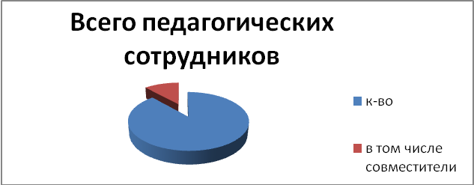

Распределение педагогов по образованию, возрасту, педагогическому стажу и квалификационным категориям по состоянию на 1 ноября 2010 года представлено на рис. 2, 3, 4 и 5 соответственно.

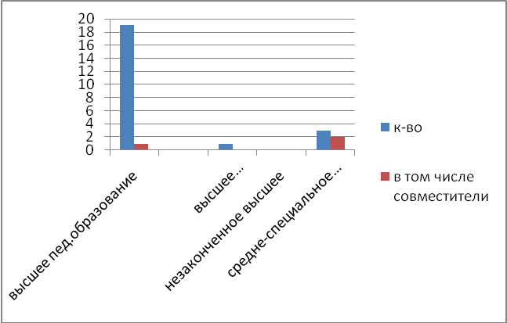

Таблица. Характеристика кадров по стажу работы
стаж | количество | в том числе совместители
до 5 лет | 2
5-10 лет | 4 | 1
10-15 лет
15-20 лет | 1
более 20 лет | 13 | 2

Диаграмма. Характеристика педагогического состава школы.

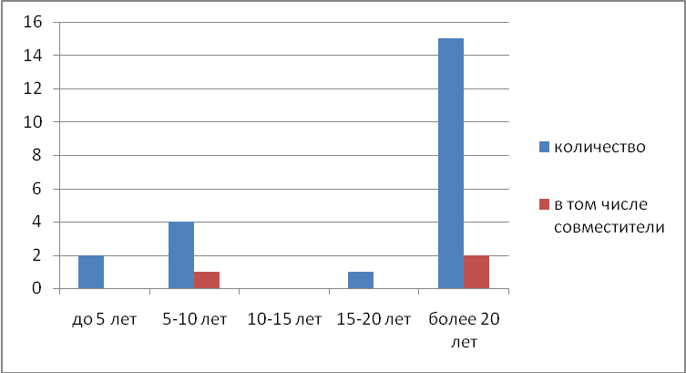

Таблица. Характеристика педагогических кадров по категориям

Высшая категория | I категория | II категория
7 | 10 | 1

Диаграмма. Характеристика педагогических кадров по категориям

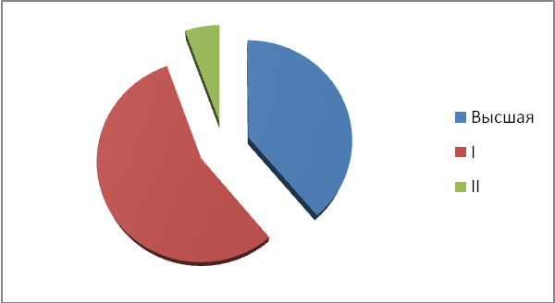

Диаграмма. Характеристика педагогических кадров по возрасту:
Средний возраст сотрудников составляет 46 лет.
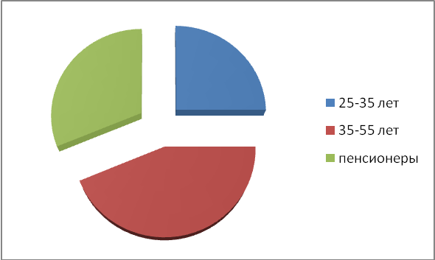
Таблица. Почетные звания и награды
Ф.И.О. | Название награды | чел.
Баксаева А.М.  Хацкевич Г.В.  Белокопытова А.П. | Медаль «За строительство БАМ» | 4
Баксаева А.М.  Хацкевич Г.В.  Бамбуева М Г  Иванова ТН | Знак ЦК ВЛКСМ «Молодой гвардеец XI пятилетки» | 4
Баксаева А.М. | Почётная грамота Государственного комитета СССР по народному образованию
Хацкевич Г.В.  Грудинина В.Е. | Почётная грамота Хурала РБ. Почетная грамота Правительства Р.Б. | 2
Пахахинова Р.Б.  Иванова Т.Н.  Грудинина В.Е.  Белокопытова А.П. | Нагрудный знак «Почётный работник образования РФ» | 4
Баксаева А М | Памятная медаль «85 лет со дня образования Республики Бурятия» | 1
Орлова Г.М. | Почетная грамота Профсоюза работников народного образования и науки РФ | 2

Таблица. Курсы повышения квалификации педагогических работников в 2009-2010 учебном году.

Ф.И.О. | где проходили курсы | тематика курсов
Баксаева А.М.  Грудинина В.Е. | г. Северобайкальск | Курсы 1С-Управление школой, май, 2009 г.;
Меланина Г.Н.  Баксаева А М | г. Северобайкальск | Курсы БИПКРиО для учителей русского языка и литературы, ноябрь, 2009 г.
Орлова Т.П. | п. Нижнеангарск | ТУСУР, курсы «Информационные технологии в обучении», октябрь-ноябрь 2009 г.;
Богун Н.Е. | г. Северобайкальск | курсы по использованию программ «СМ-Тест»
Иванова Т.Н. | г. Северобайкальск | курсы по использованию программ «СМ- Тест»
Бамбуева М.Г. | г. Северобайкальск | курсы по использованию программ «СМ-Тест»
Грудинина В.Е.  Шевченко Т.В.  Миткеева О.П. | БГУ, дистанционные | Курсы «Менеджмент в ОУ», май-август 2010,
Грудинина В.Е.  Шевченко Т.В.  Миткеева О.П. | БГУ, дистанционные | Курсы «Менеджмент в ОУ», май-август 2010,

За последние пять лет все педагоги (100%) прошли курсы повышения квалификации)

Личные достижения педагогов;
За последние 5 лет педагоги школы принимали участие в муниципальных конкурсах «Учитель года», «Самый классный классный», «Лучший по достижениям».
В 2006 году учитель истории Бутаков Е.Г. занял 3 место в конкурсе педагогического мастерства «Учитель года».
Учитель математики Кравченко Н.А. в 2008 году в результате рейтингования стала призером конкурса «Лучший по достижениям»
В 2009 году В..Е.Грудинина стала победителем в республиканском конкурсе руководителей ОУ «Лидер образования»

3.2. Сведения об обучающихся.

Социальный паспорт школы.

№ | классы
1. | Общее количество детей |  |  | 207
2. | Дети - сироты* |  |  | 4
3. | Дети c одним умершим* родителем |  |  | 12
4. | Дети-социальные сироты* |  |  | 6
5. | Семьи без матери (в разводе) |  |  | 2
5.1 | количество детей из этих семей |  |  | 5
6. | Семьи без отца (в разводе) |  |  | 59
6.1 | количество детей из этих семей |  |  | 59
7. | Дети группы риска*: |  |  | 7
7.1 | в т.ч. на учёте в ОППН* |  |  | 3
7.2 | из них сов-шие правонарушения* |  |  | 3
7.3 | из них имеющие приводы в милицию* |  |  | 3
7.4 | Состоящие на внутришкольном учёте* |  |  | 8
7.5 | Необходимо поставить на учёт* |  |  | 0
8. | Дети-инвалиды* |  |  | 0
8.1 | из них находятся на индивидуальном обучении* |  |  | 0
9. | Дети,имеющие отклонения в развитии: |  |  | 19
9.1 | ЗПР* |  |  | 24
9.2 | Умственно-отсталые* |  |  | 0
9.3 | Глубокие органические расстройства личности* |  |  | 3
10. | Неблагополучные семьи, в т.ч.: |  |  | 18
10.1 | Злоупотребляют алкоголем* |  |  | 11
10.2 | Уклоняются от надлежащего выполнения родительских обязанностей* |  |  | 11
10.3 | Состоят на учёте в милиции* |  |  | 5
10.4 | Состоящие на учёте в ООПП* |  |  | 1
10.5 | Состоящие на учёте в КДН* |  |  | 4
10.6 | Состоящие на учёте в соц.защите* |  |  | 0
11. | Родители-инвалиды |  |  | 4
12. | Родители-пенсионеры |  |  | 11
13. | малообеспеченные семьи |  |  | 125
13.1 | количество детей из эих семей |  |  | 113
13.2 | Нужна материальная помощь* |  |  | 47
14. | Многодетные семьи |  |  | 39
14.1 | количество детей из эих семей |  |  | 39
15 | Необходимо бесплатное питание |  |  | 150
16. | общее количество детей, занимающиеся в кружках и секциях |  |  | 61
16.1 | В т.ч. состоящие на учёте в ОППН* |  |  | 0

Диаграмма. Социальный паспорт школы на 2010-2011 учебный год.

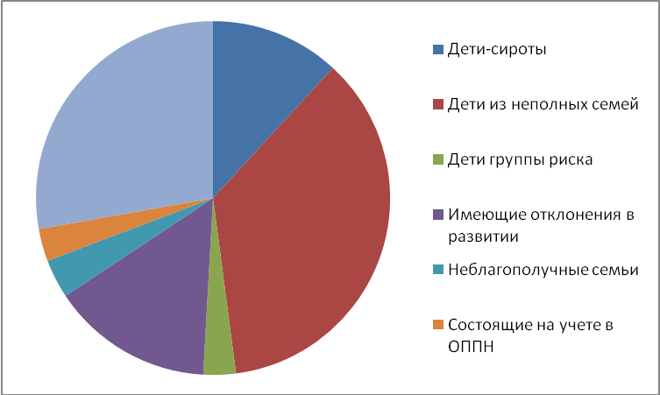

Таблица. Этнический состав обучающихся, наличие беженцев и переселенцев.

 | 2005-2006 | 2006-2007 | 2007-2008 | 2008-2009 | 2009-2010
Русские | 237 | 206 | 195 | 172 | 169
Буряты | 17 | 15 | 14 | 9 | 6
Эвенки | 1 | 3 | 2 | 1 | 1
татары | 14 | 11 | 9 | 9 | 9
украинцы | 16 | 14 | 7 | 7 | 6
Азербайджанцы | 8 | 8 | 7 | 14 | 16
Армяне | 1 | 2 | 11 | 1 | 1
Таджики | 0 | 0 | 2 | 2 | 2
Хакасы | 2 | 2 | 1 | 1 | 1
Бащкиры | 3 | 2 | 1 | 1 | 1
Корейцы | 0 | 0 | 1 | 1 | 1
немцы | 4 | 4 | 3 | 4 | 4
греки | 0 | 0 | 1 | 0 | 0

Диаграмма. Этнический состав обучающихся.
Самый большой контингент – русские, до 2008 года на втором месте были буряты и украинцы, с 2009 года на втором месте – азербайджанцы, на третьем – татары.

0
2
4
6
8
10
12
14
16
18
2005-2006
2006-2007
2007-2008
2008-2009
2009-2010
Буряты
Эвенки
татары
украинцы
Азербайджанцы
Армяне
Таджики
Хакасы
Бащкиры
Корейцы
немцы
греки

Трудности в изучении русского языка испытывают переселенцы из Армении, Азербайджана и Таджикистана. В текущем учебном году таких детей – 17. Они успешно осваивают язык в начальной школе и в дальнейшем на удовлетворительном уровне овладевают функциональной грамотностью.

3.3. Сведения о родителях (законных представителях) обучающихся

Таблица. Образование родителей
Образование родителей
высшее | с/спец | среднее | неполное
64 | 198 | 76 | 10

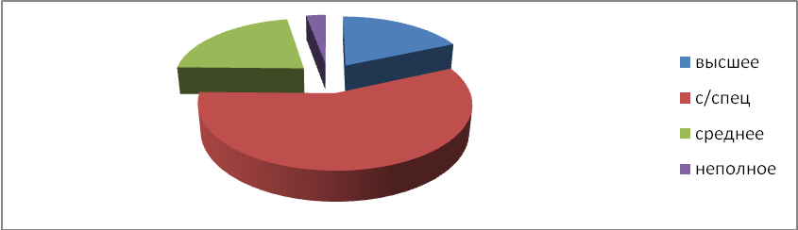
Диаграмма. Образование родителей

Таблица. Характеристика родителей по месту работы и здоровью.
Место работы

Государств. | частн. | б/р | д/х
130 | 90 | 79 | 13
Группы здоровья

1 группа | 2 группа | 3 группа
149 | 47 | 11

Диаграмма. Характеристика родителей по здоровью.
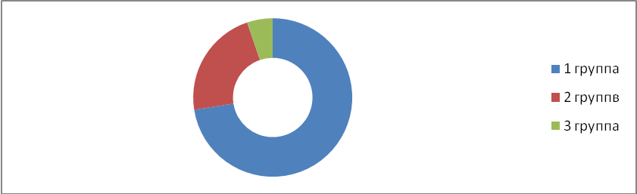

Характеристика контингента учащихся.

Количественная характеристика учащихся

Таблица Количество учащихся на разных ступенях обучения :

1 ступень | Начальная школа | 76
2 ступень | Основная школа | 100
3 ступень | Средняя школа | 31
итого |  | 207

Сохранность контингента;

Таблица. Сведения о накопляемости классов за последние 5 лет и текущий год.

Классы | 2005-2006гг. | 2006-2007гг. | 2007-2008гг. | 2008-2009гг. | 2009-2010гг. | 2010-2011гг.
1 | 22 | 23 | 14 | 17 | 17 | 24
2А | 20 | 20 | 19 | 15 | 16 | 18
2Б | 10 | 0 | 0 | 0 | 0 | 17
3А | 17 | 15 | 21 | 21 | 15 | 17
3Б | 11 | 10 | 0 | 0 | 0 | 76
4А | 20 | 18 | 15 | 16 | 20 | 18
4Б | 0 | 11 | 10 | 0 | 0 | 0
1-4 | 100 | 97 | 79 | 69 | 68 | 76
5А | 18 | 15 | 18 | 23 | 17 | 18
5Б | 9 | 0 | 11 | 0 | 0 | 0
6А | 20 | 17 | 18 | 16 | 25 | 16
6Б | 11 | 11 | 0 | 10 | 0 | 0
7А | 22 | 19 | 20 | 20 | 15 | 23
7Б | 11 | 11 | 10 | 0 | 10 | 0
8А | 21 | 21 | 21 | 28 | 20 | 16
8Б | 11 | 11 | 10 | 0 | 0 | 9
9А | 18 | 23 | 22 | 24 | 28 | 18
9Б | 12 | 11 | 10 | 0 | 0 | 0
5-9 | 153 | 139 | 140 | 121 | 115 | 100
10 | 18 | 15 | 14 | 19 | 18 | 15
11А | 16 | 16 | 15 | 13 | 16 | 16
11Б | 16 | 0 | 0 | 0 | 0 | 0
10-11 | 50 | 31 | 29 | 32 | 34 | 31
итого | 303 | 267 | 248 | 222 | 217 | 207
Средняя наполняемость класса | 15,1 | 14,8 | 16,5 | 17 | 16,6 | 17,2

Диаграмма. Количество детей в 1-11 классах

За последние 5 лет количество классов-комплектов уменьшилось с 20 до 12, количество учащихся с 303 до 207. Это, в первую очередь, связано с падением уровня рождаемости в стране и в городе. В 2010-2011 учебном году впервые выросло количество обучающихся в начальной школе

Диаграмма. Количество детей в начальной школе.

Диаграмма. Сведения о наполняемости классов;

Средняя наполняемость класса колеблется в пределах 15-17 учащихся.

Анализ трудоустройства выпускников;

Таблица. Трудоустройство выпускников 9 классов.

 | 2006 | 2007 | 2008 | 2009 | 2010
НПО | 11 (40%) | 11 (32%) | 7 (32%) | 1 (4%) | 5 (20,8%)
ССУЗ | 3 (10%) | 6 (17,6%) | 5 (22,7%) | 2 (9%) | 3 (12,5%)
10 класс | 15 (52%) | 17 (50%) | 10 (45%) | 18 (85,7%) | 16 (66%)
Всего выпускников | 29 | 34 | 22 | 21 | 24

Диаграмма. Трудоустройство выпускников 9 класса.

После окончания 9 класса выпускники школы выбирают дальнейшее образование в 10 классе, и эта тенденция в последние 2 года усилилась.

Таблица. Трудоустройство выпускников 11 классов.

 | 2006 | 2007 | 2008 | 2009 | 2010
ВУЗ | 19 (65%) | 30 (83,3) | 5 (35,7%) | 7 (53,8%) | 11 (64,7%)
ССУЗ | 5 (17,2) | 4 (13%) | 6 (42,8%) | 2 (15,3%) | 4 (23,5%)
НПО | 5 (17,2) | 2 (6%) | 0 | 1 (7,6%) | 0
Служба в рядах РА |  |  | 2 (14,2%) | 3 (23%) | 1 (5%)
работа |  |  | 1 (7%) | 0 | 1 (5%)
Всего выпускников | 29 | 36 | 14 | 13 | 17

Диаграмма. Трудоустройство выпускников 11 классов.

После окончания 11 класса выпускники школы поступают в ВУЗы и ССУЗы страны.

4. Руководство и управление.

4.1. Результативность и эффективность руководства и управления

Управление школой строится на принципах коллегиального и самоуправления

Управляющий совет Школы:.
Выборный представительный орган, осуществляющий общее руководство Школой.
Количественный состав совета, регламент его деятельности, наделение правом решающего и совещательного голоса определяется Уставом Школы и Положением об Управляющем совете, утверждаемым директором.
Совет состоит из представителей педагогического коллектива, учащихся, их родителей, председателя Совета – директора школы.
Компетенция Управляющего совета:
- Разработка плана развития ОУ;
- Участие в создании оптимальных условий для организации образовательного процесса в ОУ;
- Организация общественного контроля над охраной здоровья участников образовательного процесса, за безопасными условиями его осуществления;
- Организация изучения спроса жителей микрорайона на предоставление ОУ дополнительных образовательных услуг, в том числе платных;
- Оказание практической помощи администрации ОУ в установлении функциональных связей с учреждениями культуры и спорта для организации досуга воспитанников;
- Согласование локальных актов ОУ в соответствии с установленной компетенцией4
- Рассмотрение и обсуждение вопросов материально-технического обеспечения и оснащения образовательного процесса;
- Утверждение и предоставление Учредителю и общественности ежегодного отчета о поступлении и расходовании внебюджетных средств;
- Организация и совершенствование методического обеспечения образовательного процесса;
- Разработка и принятие Устава ОУ, внесение внего изменений и дополнений;
- Разработка и принятие правил внутреннего трудового распорядкаОУ и иных локальных актов;

Директор:
Директор назначается на должность приказом начальника Управления образования, осуществляет непосредственное руководство школой.
Директор несет ответственность перед родителями, государством и обществом и Учредителем за свою деятельность в соответствии с функциональными обязанностями, предусмотренными квалификационными требованиями, трудовым договором и Уставом школы.
Компетенция директора:
- Организует образовательную и хозяйственную деятельность школы;
- Без доверенности представляет школу и действует от имени школы, заключает договоры с учреждениями, организациями, предприятиями и частными лицами4
- Является единоличным распорядителем средств школы, открывает расчетный и иные счета школы;
- От имени школы осуществляет действия, направленные на реализацию прав владения, пользования и распоряжения имуществом;
- Принимает на работу и увольняет работников школы;
- Осуществляет расстановку кадров школы, утверждает штатное расписание и должностные инструкции работников.

4.2. Ключевые приоритеты управленческой системы ОУ

Школа является образовательным учреждением, поэтому образовательная деятельность есть ведущая и системообразующая деятельность. Остальные виды деятельности относятся к группе, обеспечивающей ведущую деятельность.
Функциональный состав системы управления.
- Информационно-аналитическая функция. (сбор информации, анализ информации);
- планово-прогностическая функция (перспективное прогнозирование, стратегическое планирование, текущее планирование);
- организационно-исполнительская функция (организация мероприятий и исполнение планов);
- контрольно-диагностическая функция (организация ВШК и контроль исполнения запланированного);
- регулятивно-коррекционная функция (организация регулирования и коррекции).
Эффективным механизмом определения эффективности той или иной управленческой деятельности в ОУ стал мониторинг.
В школе сложилась система мониторинга как совокупность методических и технических средств, процедур сбора, анализа и хранения информации, обеспечивающих постоянное наблюдение за динамикой отношений главных субъектов учебно-образовательного процесса.
Целью мониторинга является информационно-аналитическое обеспечение принятия управленческих решений, направленных на согласование позиций в ситуации возникновения дисгармонии отношений участников УВП.

Схема. Направления социально-педагогического мониторинга.

Направления социально-педагогического мониторинга
Мониторинг качества образования
Мониторинг образовательных потребностей учащихся и местного сообщества
Мониторинг уровня социализации личности
Мониторинг уровня профессионализма педагогических кадров
Мониторинг интересов учащихся
Мониторинг состояния здоровья педкадров

1 этап – подготовительный. Постановка цели, определение измерителей объектов мониторинга, планирование педагогической деятельности по проведению и последующей обработкекомплексной диагностики;
2 этап – оперативно-аналитеический. Организация сбора данных, обработка полученной информации; занесение ее в компьютерный банк данных, составление аналитических справок и определение рекомедаций к принятию управленческих решений
3 этап. Рефлексивный. Обобщение результатов мониторинга, коллегиальное обсуждение данных и прогнозирование развития образовательного процесса.

5. Условия для реализации общеобразовательных программ

5.1. Использование материально-технической базы

Материально-техническое оснащение

Школа оснащена современным компьютерным, учебным и спортивным оборудованием. В школе имеется:
- кабинет информатик, имеющий по 7 рабочих мест для учащихся, 1 рабочее место учителя;
- лингафонный кабинет на 20 мест;
- кабинет физики оборудован подводкой электричества;
- кабинет биологии;
- учебные мастерские (токарный, слесарный цех);
- универсальный спортивный зал площадью 896,4кв. м, тренажерный зал площадью 163,5кв.м.; спортивная площадка, хоккейная коробка;
- актовый зал на 50 посадочных мест;
- столовая на 80 посадочных мест;
- 6 автоматизированных рабочих мест (АРМ) администратора, одно автоматизированное рабочее место (АРМ) библиотекаря, 4 автоматизированных рабочих места (АРМ) учителя с 2 мультимедийными проекторами, 1 интерактивным комплексом;
- медицинский и процедурный кабинеты.

5.2.Обеспеченность учебной, учебно-методической и художественной литературой
В школе имеется библиотека с читальным залом и медиатекой; общий фонд школьной библиотеки составляет 9548 экземпляров, из них:
- 8209 экземпляров художественной;- 1339 экземпляров учебной литературы;
.
Научно-методическая база школы опирается на теорию современного педагогического менеджмента, разработанную в трудах таких известных педагогов современности, как Поташник М.М., Лазарев В.С., Шамова Т.И., Третьяков П.И., Ушаков К.М., Чекмарева Т.К., Пекан В.И., Зверева В.И., Немова Н.В., а также на теории прогрессивных педагогических технологий.
Администраторы школы и педагоги используют в своей работе большое количество методической и нормативно-правовой литературы, список которой приведен в таблице.
Таблица. Программно-методическое обеспечение образовательной программы
Образовательная область | Предмет | Класс | Программа |  | УМК |  | Особенности программы
Образовательная область | Предмет | Класс | Вид (базовая или авторская) | Автор | Учебник, учебные пособия | Методическое обеспечение педагога | Особенности программы
Филология | Обучение грамоте | 1 | Базовая |  | 1. уч. «Русская азбука» 1 кл 2007г.  2 уч. Прописи к учебнику (4 части) 2009г.  В.Г. Горецкий | М.М. Тугаева  Поурочные планы по ОГр по уч. Горецкого, 2005г.
 | Русский язык | 1 | Базовая |  | Учебник Русский язык 1 кл.  2004г.  М.Л. Зеленина | Горецкий «Методическое пособие по обучению грамматике и письму » 2003г.
 | Чтение | 1 | Базовая |  | Родная речь 1 кл.  2005г. Л.Ф. Климанова
 | Русский язык | 2 | Базовая |  | Учебник Русский язык 2 кл.  2004г.  М.Л. Зеленина | Поурочные планы по учебнику Л.М. Зелениной 2 кл.  2007г.
 | Чтение | 2 | Базовая |  | Родная речь 2 кл. 2 части  2006г. Л.Ф. Климанова
 | Английский язык | 2 | Базовая |  | Английский с удовольствием 1ч.  2007 г.  Биболетова М.З.  Рабочая тетрадь, пропись Дзюина Н.В. | Дзюина Н.В.  Поурочные разработки
 | Русский язык | 3 | Базовая |  | Русский язык  2004г. Т.Г. Рамзаева
 | Чтение | 3 | Базовая |  | Родное слово 2 части  2005г. Г.М. Грехнева
 | Английский язык | 3 | Базовая |  | Английский с удовольствием 2ч.  2009 г.  Биболетова М.З.  Рабочая тетрадь  Дзюина Н.В. | Р. Мёрфи  Практическая грамматика для начинающих
 | Английский язык | 4 | Базовая |  | Английский с удовольствием 2ч.  2009 г.  Биболетова М.З.  Рабочая тетрадь  Дзюина Н.В. | Р. Мёрфи  Практическая грамматика для начинающих
 | Чтение | 4 | Базовая |  | Родное слово 2 части  2007 г.  Г.М. Грехнева | Разработка уроков  2007г.  Иду на урок в нач.шк.  Журнал «начальная школа »
 | Русский язык | 4 | Базовая |  | Русский язык  2005г.  Т.Г. Рамзаева | Разработка уроков по русскому языку  Тесты 2008г.  Справочник 2002г.  Иду на урок в нач.шк.  Журнал «начальная школа »
 | Русский язык | 5 | Базовая |  | С.И. Львова, В.В. Львов  2008г.
 | Литература | 5 | Базовая |  | Литератра 5 кл.  1-2 ч. КутузовА.Г.  2007г. | Кутузов А.Г.  Поурочные разработки  2007г.
 | Английский язык | 5 | Базовая- |  | Биболетова М.З. и др.  Английский язык, 5 кл. | Р. Мёрфи  Практическая грамматика для начинающих,  Т. Никоненко  Тесты по грамматике английского языка
 | Русский язык | 6 | Базовая |  | С.И. Львова  2008г.
 | Литература | 6 | Базовая |  | А.Г. Кутузов  2005г.
 | Английский язык | 6 | Базовая- |  | Биболетова М.З. и др.  Английский язык, 5 кл. | Р. Мёрфи  Практическая грамматика для начинающих,  Т. Никоненко  Тесты по грамматике английского языка
 | Русский язык | 7 | Базовая |  | С.И. Львова, В.В. Львов  2008г.
 | Литература | 7А | Базовая |  | А.Г. Кутузов  2006г.
 | Английский язык | 7 | Базовая- авторская |  | Счастливый английский. ру  5 кл.  К.Кауфман  2008г.  Рабочая тетрадь | Р. Мёрфи  Практическая грамматика для начинающих,  Т. Никоненко  Тесты по грамматике английского языка
 | Русский язык | 8 | Базовая |  | Русский язык 8 кл. С.И. Львова, В.В. Львов  2008г.
 | Литература | 8 | Базовая |  | Кутузов А ГЛитература 8 кл.  2007г.  Курдюмова Т Ф  Литература 8 кл.  2007г. | В.Я. Коровина  В.П. Журавлева  И.С. Збарский  В.П. Палухина  В.И. Коровина
 | Английский язык | 8 | Базовая- авторская |  | Биболетова М.З. и др.  Английский язык, 8кл.  Рабочая тетрадь | Т. Никоненко  Тесты по грамматике английского языка  А. Ионина  Английская грамматика: теория и практика
 | Русский язык | 9 | Базовая |  | Русский язык  2008г. С.И. Львова, В.В. Львов
 | Литература | 9 | Базовая |  | Литература  9 кл.  2006 г. Т.Ф. Курдюмова
 | Английский язык | 9 | Базовая- авторская |  | Биболетова М.З. и др.  Английский язык, 9кл. | Т. Никоненко  Тесты по грамматике английского языка  А. Ионина  Английская грамматика: теория и практика
 | Русский язык | 10 | Базовая |  | Русский язык: грамматика, текст, стили речи 10-11 кл.  2004г.  А.И. Власенков  Л.М. Рыбченкова | И.В. Золотарева  Л.П. Дмитриева  Поурочные разработки по русскому языку  2004 г.
 | Литература | 10 | Базовая |  | Литература  10-11 кл.  2006 г. Т.Ф. Курдюмова | Т.М. Фадеева  Тематическое и поурочное планирование п литературе к учебнику Лебедева  2005г.
 | Английский язык | 10 | Базовая- |  | Биболетова М.З. и др.  Английский язык, 10-11кл. | Т. Никоненко  Тесты по грамматике английского языка  А. Ионина  Английская грамматика: теория и практика
 | Русский язык | 11 | Базовая |  | Русский язык: грамматика, текст, стили речи 10-11 кл.  2004г.  А.И. Власенков  Л.М. Рыбченкова
 | Литература | 11 | Базовая |  | Литература  10-11 кл.  2006 г. Т.Ф. Курдюмова
 | Английский язык | 11 | Базовая- авторская |  | Биболетова М.З. и др.  Английский язык, 10-11кл. | Р. Мёрфи  Практическая грамматика: продвинутый уровень  Т. Никоненко  Тесты по грамматике английского языка  А. Ионина  Английская грамматика: теория и практика
Математика | Математика | 1 | Базовая |  | Математика 1 кл.  2 части  2006г. М.И. Моро С.И. Волкова  Рабочие тетради М.И. Моро 2 части  2006г. | Поурочные разработки по математике  2006г.
 | Математика | 2 | Базовая |  | Математика 2 кл.  2005г. М.И. Моро | Поурочные планы по математике 2 кл.  2005г
 | Математика | 3 | Базовая |  | Математика  3 кл. 2 части  2006г. М.И. Моро | Поурочные планы по математике 3 кл.  2006г
 | Математика | 4 | Базовая |  | Математика  2 части  2004г.  М.И. Моро | Разработка уроков  Тесты 2007г.  Справочник 2007г.  Иду на урок в нач.шк.  Журнал «начальная школа »
 | Математика | 5 | Базовая |  | Учебник  Математика  2006г.  Дидактич. Материал  2008г.  Н.Я. Виленкин  2008г. | Тесты по математике в 5-6 кл.  2007г.  Поурочные планы  2008г.
 | Математика | 6 | Базовая |  | Учебник  Математика  2006г.  Дидактич. Материал  2008г.  Н.Я. Виленкин  2008г. | Тесты по математике в 5-6 кл.  2007г.  Поурочные планы  2008г.
 | Алгебра | 7 | Базовая |  | Учебник  Алгебра  2007, 2005г.г.  Дидактич. Материал  2008г Ю.Н. Макарычев | Поурочные планы  2004г.
 | Алгебра | 8 | Базовая |  | Учебник  Алгебра  2006.г.  Дидактич. Материал  2006г Ю.Н. Макарычев | Поурочные планы  2006г.
 | Алгебра | 9 | Базовая |  | Алгебра 9 кл.  2007г.  Ю.Н. Макарычев | Примерная программа по математике  2007г.
 | Алгебра | 10 | Базовая |  | Учебник  Алгебра и начала анализа  2009г. Никольский | Демоверсия ЕГЭ 2010
 | Алгебра | 11 | Базовая |  | Учебник  Алгебра и начала анализа  2009г. А.Н. Колмогоров | Газета «1 сентября» математика
 | Геометрия | 7 | Базовая |  | Учебник  2006г.  А.В. Погорелов | Дидактич. Материал  2007г.  Поурочные планы  2007г. Журнал «математика в школе»  2009г.
 | Геометрия | 8 | Базовая |  | Учебник  2004г.  Дидактич. Материал  2007г А.В. Погорелов | Поурочные планы  2007г.
 | Геометрия | 9 | Базовая |  | Учебник  Геометрия 9-11 кл.  2006г.  А.В. Погорелов | Временные требования к минимуму содержания основного общего образования  2004г.
 | Геометрия | 10 | Базовая |  | Учебник  Геометрия 9-11 кл.  2009г. А.В. Погорелов | Демоверсия ГИА 2009г.
 | Геометрия | 11 | Базовая |  | Учебник  Геометрия 9-11 кл.  2004г. А.В. Погорелов | Газета «1 сентября» математика  Демоверсия ЕГЭ 2010
Естествознание | Мир вокруг нас | 1 | Базовая |  | Учебник «мир вокруг нас» 1 кл. 2006г.  Рабочие тетради «мир вокруг нас » 1 кл 2009г.  А.А. Плешаков | Поурочные планы по уч. Плешакова 1 кл. 2006г.
 | Мир вокруг нас | 2 | Базовая |  | Учебник «мир вокруг нас» 2 кл. 2007г.  А.А. Плешаков | Поурочные планы по уч. Плешакова 2 кл. 2006г.
 | Мир вокруг нас | 3 | Базовая |  | Учебник «мир вокруг нас» 3 кл. 2006г.  А.А. Плешаков | Поурочные планы по уч. Плешакова 3 кл. 2006г.
 | Мир и человек | 4 | Базовая |  | Учебник «мир и человек»  2006г.  А.А. Вахрущев | Разработка  2003г.  Рабочая тетрадь  «мир твоей души»  «мир единства и добра » 2009г.
 | Биология | 5 | Базовая |  | И.Т. Суровегина  А.А. Фадеева  Кучменко В.С.  2- издание «Дрофа»  2004г.  Сонин , Плешаков | Таблицы, микроскоп, микропрепараты
 | Биология | 6 | Базовая |  | Н.Г. Еленовский  М.А. Гуленко  2004г.  Кучменко В.С.  2- издание «Дрофа»  2006г. | Муляжи, компьютер  Проектор  Э.Ф. Илларионов  2004г
 | Биология | 7 | Базовая | . | Н.Г. Еленовский  М.А. Гуленко  2004г.  Кучменко В.С.  2- издание «Дрофа»  2006г | Проектор  Э.Ф. Илларионов  2006г.
 | Биология | 8 | Базовая |  | А.И. Никишов, И.Х. Шарова  2004 г. И 2004 г.  Кучменко В.С.  2- издание «Дрофа»  2004г. | О.А. Пепеляева  И.В. Сунцова  2004г.
 | Биология | 9 | Базовая | . | А.С. Баруев  2004г.  Кучменко В.С.  2- издание «Дрофа»  2004г | И.Н. Пономарева  2004г.
 | Биология | 10 | Базовая |  | Ю.А. Полянский  2004г. Кучменко В.С.  2- издание «Дрофа»  2006г. | .
 | Биология | 11 | Базовая |  | Н.И. Сонин, В.Б. Захаров  2004г.  Кучменко В.С.  2- издание «Дрофа»  2006г. | И.Ф. Шикина  О.В. Петунин  2006г
 | Физика | 7 | Базовая |  | А.В. Перышкин  Физика  2004  В.А. Коровин | Поурочное планирование  В.А. Шевцов
 | Физика | 8 | Базовая |  | А.В. Перышкин  Физика  2004  В.А. Коровин | Поурочное планирование  В.А. Шевцов
 | Физика | 9 | Базовая |  | А.В. Перышкин  Физика  2008  В.А. Коровин | Поурочное планирование  С.В. Боброва
 | Физика | 10 | Базовая |  | Г.Я. Мякишев  Физика  2005 г.  В.А. Коровин | Поурочное планирование  Т.В. Маркина
 | Физика | 11 | Базовая |  | Г.Я. Мякишев  Физика  2005 г.  В.А. Коровин | Поурочное планирование  Т.В. Маркина
 | Химия | 8 | Базовая |  | Рудзитис Г.Е., Фельдман Ф.Д. Химия 8-9 | Поурочное планирование  Рудзитис Г.Е.
 | Химия | 9 | Базовая |  | Рудзитис Г.Е., Фельдман Ф.Д. Химия 8-9 | Поурочное планирование  Рудзитис Г.Е.
 | Химия | 10-11 | Базовая |  | Рудзитис Г.Е., Фельдман Ф.Д. Химия 10-11 класс | Поурочное планирование  Рудзитис Г.Е.
Обществознание | География | 6 | Базовая (внедренческая) |  | Физическая география  2006г.  «практикум по географии»  Т.П. Герасимова  2006г. | Т.В. Иванова  «поурочное планирование»  2006г.  Никитина Н.А.  «поурочное планирование»  2004г.
 | География | 7 | Базовая  (внедренческая) | . | География материков и океанов  2004/2006г.  Из истории географических исследований  География Бурятии  В.А. Коринская  И.В. Душина  2006г.  Чернова Б.А.  Эрдынеева  2007г | И.И. Нагорная  «поурочное планирование»  2005г.  Д.В. Новенко  «поурочное планирование»  2007г.
 | География | 8 | Базовая | . | География России. Природа.Население. Хозяйство.  2007г. Под. ред ДроноваВ.П.  2007г | Е.А. Жижина  «поурочное планирование»  Н.Н. Перечева  «поурочное планирование»  2005г.
 | География | 9 | Базовая |  | Экономическая и социальная география России  2007/2008 г.  В.П. Дронов  В.Я. Ром | Е.А. Жижина  «поурочное планирование»  2005г.  В.Я. Ром  «поурочное планирование»  2008г.
 | География | 10 | Базовая |  | Экономическая и социальная география России  2004/2006 г.  В.П. Максаковский  2004-2006г. | Е.А. Жижина  Н.А. Никитина  «поурочные разработки»  2006г.
 | История | 5 | Базовая |  | Ф. Михайловский  Рабочая тетрадь | Конт. карты, атлас
 | История | 6 | Базовая |  | История средних веков. Д.Д. Данилов и др. | Поурочные разработки. А.А. Данилов
 | История | 6 | Базовая |  | История России. А.А. Данилов, Косулина Л.Г. | Поурочные разработки. А.А. Данилов
 | История | 7 | Базовая |  | История России. А.А. Данилов, Косулина Л.Г. | Поурочные разработки. А.А. Данилов
 | История | 8 | Базовая |  | История России. А.А. Данилов, Косулина Л.Г. | Поурочные разработки. А.А. Данилов
 | История | 9 | Базовая |  | История России. А.А. Данилов, Косулина Л.Г. | Поурочные разработки. А.А. Данилов
 | История | 10 |  |  | Сахаров А.Н., Боханов А.Н. История России
 | История | 11 |  |  | ЗагладинН.В. Козленко С.И. История России
 | Новая история | 7 |  |  | Всеобщая история. История нового времени Данилов Д.Д.
 | Новая история | 8 |  |  | Всеобщая история. История нового времени Данилов Д.Д.
 | Новейшая история | 9 |  |  | Данилов Д.Д. и др Всеобщая история. История новейшего времени
 | Новейшая история | 10-11 |  |  | Загладин Н.В. и др.Всеобщая история (базовый и профильный уровень)
 | Обществознание | 6 |  |  | Кравченко А.И. Обществознание | Поурочные разработки Кравченко А.И.
 | Обществознание | 7 |  |  | Кравченко А.И. Обществознание | Поурочные разработки Кравченко А.И.
 | Обществознание | 8 |  |  | Кравченко А.И. Обществознание | Поурочные разработки Кравченко А.И.
 | Обществознание | 9 |  |  | Кравченко А.И. Обществознание | Поурочные разработки Кравченко А.И.
 | Право и политика | 9 | Базовая |  | Право и политика  2007 г. Г.М. Донской  Пособие
 | Обществознание | 10 | Базовая |  | «Мы и общество»  Л. Боголюбов | Дидактические материалы
 | Обществознание | 11 | Базовая |  | «Мы и общество»  Л. Боголюбов | Дидактические материалы
Искусство | Худ.труд | 4 | Базовая |  | Трудовое обучение нач.шк.  «уроки творчества»  Н.И. Церюлина  Г.Н. Просняков | М.Н. Скаткин «Труд. Обучение и проф.ориентация мл.кл.»  Н.И. Конышева «Секреты мастерства»  И.К. Щеблыгин «Аппликация» 2005г.  Работа с тканью  А.М. Гукаева  2004г.
 | ИЗО | 4 | Базовая |  | ИЗО в начальной школе  2006г.  В.С. кузин, Э.И. Кубышкина | А. Рогов «Кладовая солнца» 2007г.  С.К. Жегалова «Русская народная живопись » 2006г.
Физическая культура | ОБЖ | 8 | Базовая |  | Учебник ОБЖ  Ланчук В.Н., Марков В.В., Миронов С.К.,  Смирнов А.Т., Мишин Б.И., Васнев В.А.
 | ОБЖ | 10-11 | Базовая |  | Учебник ОБЖ  Хренников Б.О., Фролов М.П., Литвинов Е.Н.

5.3. Социально-бытовое обеспечение обучающихся, сотрудников.

Школа обеспечивает содержание закрепленных за ней зданий, сооружений, имущества и оборудования и другого имущества потребительского, социального, культурного и иного назначения на уровне не ниже определенных нормативов, действующих на территории города Северобайкальска и Республики Бурятия.

5.4. Медицинское обслуживание
По договору с поликлиникой о порядке медицинского обслуживания обучающихся и сотрудников в школе работает медицинская сестра.
Осуществлено лицензирование медицинского кабинета.
Ведется постоянно лечебно-оздоровительная работа;
В ОУ имеется столовая, все учащиеся охвачены горячим питанием. Дети из малообеспеченных семей (150 человек) питаются бесплатно
Администрация ОУ ежедневно отслеживает качество приготовления пищи;
Школа имеет два спортивных зала, тренажерный зал, оборудованную уличную спортивную площадку, коробку для игр в хоккей.

5.5. Защита обучающихся от перегрузок. Сохранение физического и психического здоровья.

Меры по обеспечению физической и психологической безопасности обучающихся.

Коллектив школы проводит целенаправленную систематическую работу по организации здоровьесберегающей деятельности. Учителя на уроках применяют различные современные педагогические технологии: развивающие, диалоговое, дифференцированное, личностно-ориентированное обучение, информационно-коммуникационные. На уроках создаются ситуации успеха, большое внимание активизации познавательной и мыслительной деятельности учащихся. На уроках проводятся физкультминутки. Стали традиционными такие мероприятия, как: «Ярмарка здоровья», Дни здоровья, «Папа, мама, я – спортивная семья», конкурс «Самый здоровый класс», ведутся Паспорта здоровья классов, проводятся научно-практические конференции, теоретические и практико-ориентированные семинары и т.д.
Большое внимание уделяется организации летнего отдыха и оздоровления учащихся. Дети имеют возможность отдохнуть в лагере при школе, загородном лагере «Радуга», палаточных лагерях, организованных ШТЭО. С целью организации эффективной работы по сохранению и укреплению здоровья учащихся, использованию здоровьесберегающих педагогических технологий, была составлена программа «Здоровьесбережение».
Систематически в течение года осуществляется
- работа спортивных секций;
- работа тренажерного зала;
- контроль за соблюдением санитарно-гигиенических норм;
- динамические паузы во время занятий;
- физминутки во время уроков;
- игры на свежем воздухе и динамический час в ГПД;
- ведутся занятия спецкурсов «Основы здорового образа жизни», «Безопасность в личностном самосовершенствовании», «Формирование личности подростка»;
- цикл классных часов по здоровьесбережению;
- разработка материалов по здоровьесберегающим технологиям и просветительской деятельности;
- агитационная работа через информационный стенд и сменные выставки плакатов и бюллетеней;
- профилактические мероприятия в начальной школе (согласно отдельному плану);
- мероприятия ежегодной диспансеризации;
- мониторинг заболеваемости;
- отслеживание качества и организации горячего питания;
- инструктирование по ТБ учителей и школьников;
- регулярная дезинфекция помещений;
- работа медицинского кабинета, процедурного кабинета;
- совершенствование материально-технической базы.

5.6. Расписание.

Расписание в 1-11 классов составлено по требованиям САНПиНа и рекомендациям рабалловки Сивкова, а также смены характера деятельности учащихся;

5.7. Данные о диспансерном учете.
Статистические данные об обучающихся 1-4 группы здоровья.

 | Таблица. Структура заболеваемости.
Неврология |  | 1
Лор |  | 4
Окулист |  | 5
Хр.гастрит |  | 7
Увелич.житов.железы |  | 6
Бронх.астма |  | 3
Мочеполов.система |  | 1
ДЖВП |  | 1
Фтизиатр |  | 2

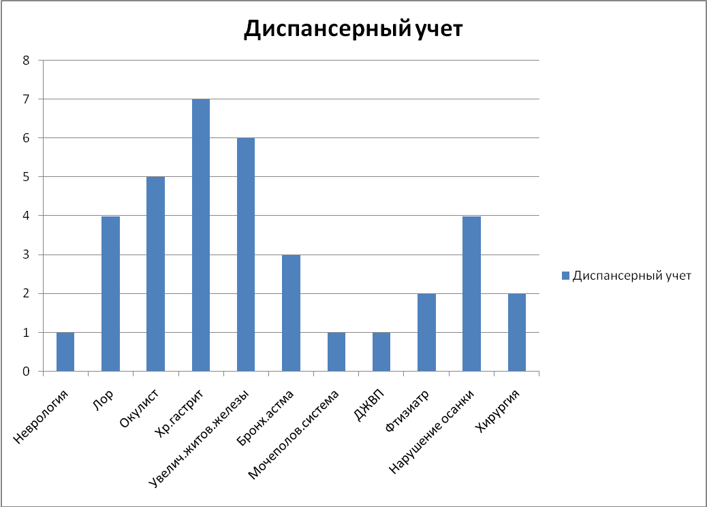

5.6. Состояние психологической службы в ОУ
- наличие психологической службы в ОУ, цель и методы ее работы;
- эффективность решения проблем психологической помощи участникам образовательного процесса.

5.7. Обеспечение безопасного проведения образовательного процесса

5.8. Посещаемость обучающимися образовательного учреждения

Таблица. Пропуски уроков.

Всего пропущено | 2005-2006 | 2006-2007 | 2007-2008 | 2008-2009 | 2009-2010
по уважительной  причине дней | 3088 | 2989 | 2599 | 1917 | 3728
по уважительной  причине уроков | 15894 | 15073 | 12946 | 10244 | 9033
по неуважительной причине дней | 208 | 415 | 376 | 376 | 192
по неуважительной причине уроков | 1344 | 2554 | 2244 | 2105 | 1663
Итого дней | 3296 | 3404 | 2975 | 2107 | 2120
Итого уроков | 17238 | 17627 | 15184 | 11450 | 10696

Диаграмма. Пропуски дней, уроков в разрезе: уважительная – неуважительная причина..

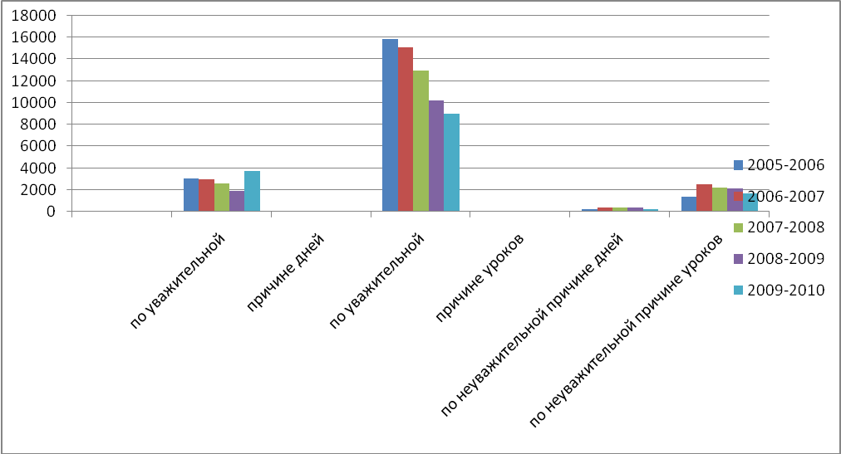

Диаграмма. Пропуски дней/ уроков за последние 5 лет.

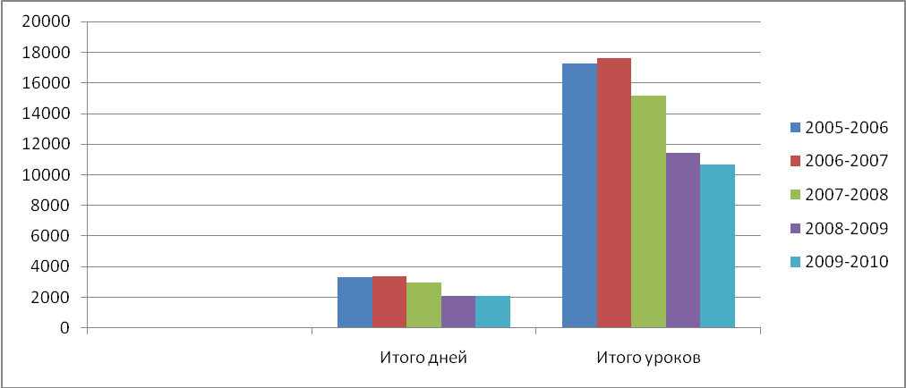

По итогам мониторинга количество пропусков уроков и дней по уважительной и неуважительной причине существенно снизилось.

- Качество подготовки выпускников (4 кл., 9 кл., 11 кл.)
Таблица. Качество обучения.

ступень | 2006-2007 | 2007-2008 | 2008-2009 | 2009-2010
Начальная школа | 30% | 45% | 33% | 36,4%
Основная школа | 28% | 31% | 24% | 29%
Средняя школа | 52% | 29% | 37,5% | 22%

Диаграмма. Качество обучения.

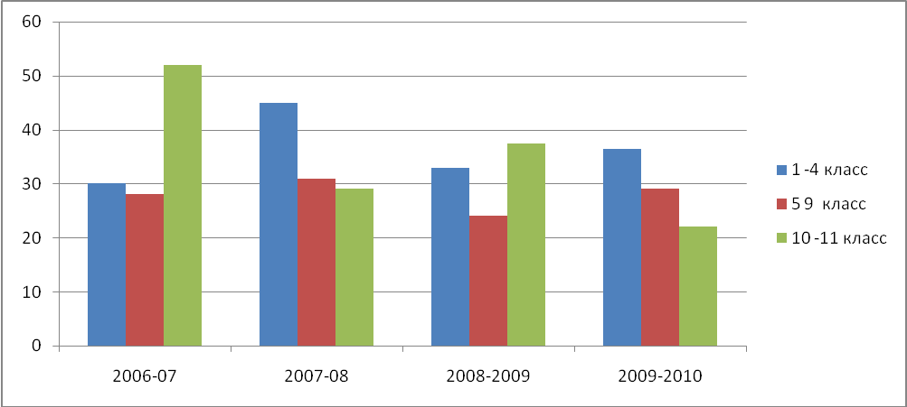

Неуспевающих учащихся в школе нет.

Обследование уровня сформированности ключевых компетентностей школьников показано на диаграмме.

Диаграмма. Уровень сформированности ключевых компетентностей школьников.
Диаграмма. Учебно-познавательные компетенции школьников.
1
Воспитанность учащихся
Воспитанность учащихся определялась по методикам Н.П. Капустина (1-е - 5-е классы) и М.И. Шиловой (6-е - 9-е классы). Результаты этого исследования по классам представлены в таблице 1, а в обобщенном виде по школе - на Рис. 8.

Таблица. Общий уровень воспитанности школы №3 в 2009-2010 учебном году.

кол-во | % | уровень
39 | 17 | высокий
94 | 48 | средний
75 | 35 | низкий
207

Развитие учащихся
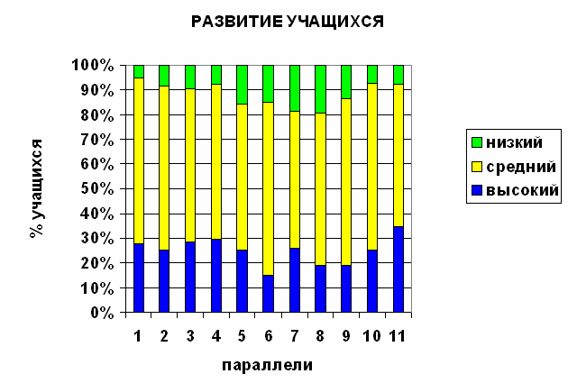

6.1. Качество знаний выпускников по итогам текущей и промежуточной аттестации за пять лет (%).
6.2. Материалы итоговой аттестации обучающихся за пять лет

Таблица. Результаты итоговых аттестаций выпускников 11 класса.

предметы | 2005-2006 | 2006-2007 | 2007-2008 | 2008-2009 | 2009-2010
предметы | результаты экзаменов в%
Русский язык | 32 | 16.7 | 16.7 | 100 | 100
Математика | 20.6 | 0 | 0 | 100 | 100
История | 67 | 0 | 0 | 100 | 100
Обществознание | 100 | 38 | 38 |  | 100
География | 100 | 25 | 25
Биология | 0 | 0 | 0 | 100 | 100
Химия | 100
Физика | 50 |  |  | 100 | 100
Физкультура | 100 | 100 | 100
ОБЖ | 100 | 88 | 88
литература | -
Последние два года результаты итоговых аттестаций (ЕГЭ) соответствуют 100%.

Таблица. Результаты итоговой аттестации выпускников 9 классов за 5 лет.
(Качество знаний)
предметы | 2005-2006 | 2006-2007 | 2007-2008 | 2008-2009 | 2009-2010
предметы | В %
Русский язык | 17 | 55 | 47 | 38 | 41.6
Алгебра | 51 | 35 | 28 | 33 | 25
Физика |  | 100 | 100 | 100 | 100
Черчение | 66 | 85 | 50 | 66 | 58
Физкультура | 100 |  | 100 | 80 | 100
ОБЖ |  | 83 | 77 | 100 | 0
Биология | 68 |  | 25
Английский язык | 100 |  | 75
Право |  | 75 | 100
География |  | 25 |  |  | 100
Информатика | 100 | 100 |  |  | 71
Химия |  | 100
литература | 60

Диаграмма. Качество знаний выпускников 9 класса по результатам итоговой государственной аттестации (ГИА) за последние 5 лет.

Таким образом, внешняя экспертиза соответствия уровня образования выпускников соответствует требованиям государственного образовательного стандарта.

6.3. Успеваемость и уровень знаний обучающихся

Таблица. Мониторинг уровня знаний учащихся.
класс | 2005-2006 |  |  | 2006-2007 |  |  | 2007-2008 |  |  | 2008-2009 |  |  | 2009-2010
 | % кач | СОУ | Ср. балл | % кач | СОУ | Ср. балл | % кач | СОУ | Ср. балл | % кач | СОУ | Ср. балл | % кач | СОУ | Ср. балл
3 | 37,6 | 46 | 3,3 | 37,5 | 46 | 3,3 | 47 | 56 | 3,6 | 40 | 58 | 3,2 | 43,7 | 48 | 3,4
4 | 38 | 47 | 3,4 | 24,4 | 28 | 3,0 | 44 | 64 | 3,5 | 42 | 48 | 3,0 | 26,4 | 46 | 3,4
3-4 | 37,8 | 46,5 | 3,3 | 31 | 37 | 3,1 | 45,5 | 60 | 3,5 | 41 | 53 | 3,1 | 35 | 47 | 3,4
5 | 28,5 | 44 | 3,2 | 19 | 41,2 | 3,1 | 38 | 47 | 3,4 | 26 | 48 | 3,4 | 25 | 43 | 3,3
6 | 30 | 44,4 | 3,2 | 24,2 | 43,2 | 3,0 | 35 | 47 | 3,4 | 33 | 46 | 3,3 | 25 | 45 | 3,3
7 | 29 | 44,2 | 3,2 | 27,5 | 45 | 3,3 | 27,5 | 44 | 3,0 | 25 | 44 | 3,3 | 31 | 45 | 3,3
8 | 22,5 | 42,3 | 3,2 | 36,3 | 35 | 3,0 | 37,5 | 47 | 3,4 | 23,4 | 47 | 3,2 | 18 | 41 | 3,2
9 | 13,7 | 39,8 | 3,1 | 26,4 | 30 | 3,0 | 31 | 45 | 3,3 | 14 | 43 | 3,8 | 13 | 40 | 3,1
5-9 | 24,74 | 42,94 | 3,18 | 26,68 | 38,88 | 3,08 | 33,8 | 46 | 3,3 | 24,2 | 45,6 | 3,4 | 22,4 | 42,8 | 3,24
10 | 53 | 57 | 3,7 | 30,7 | 45 | 3,3 | 25 | 43 | 3,3 | 35 | 44 | 3,3 | 14 | 43 | 3,2
11 | 41 | 61 | 4,5 | 68,7 | 57,5 | 3,8 | 33 | 45 | 3,3 | 40 | 50 | 3,4 | 29 | 44 | 3,3
10-11 | 47 | 59 | 4,1 | 49,7 | 51,25 | 3,55 | 29 | 44 | 3,3 | 37,5 | 47 | 3,35 | 21,5 | 43,5 | 3,25
школа | 36,5 | 49,4 | 3,5 | 35,7 | 42,3 | 3,2 | 36,1 | 50 | 3,3 | 34,2 | 48,5 | 3,2 | 26,3 | 44,4 | 3,3

Методическая работа.
Система методической работы в ОУ.
Документы, регламентирующие методическую работу в ОУ.
- Положение о методическом совете4
- План работы методического совета;
- Структура методической службы ОУ;
- Положение о Школьном методическом объединении;
- Планы работы ШМО;
- Протоколы заседаний МС и ШМС.
- Тематические педсоветы (план проведения, протоколы заседаний);
- Положение об аттестационной комиссии;
- Положениие об аттестации;
- График прохождения аттестации педагогов4
- Положение об экспертной группе;
- План работы на год;
- Списки аттестуемых;
- Протоколы заседаний аттестационной комиссии;
- Приказы об аттестации4
- Приказы об изменении тарификации;
- Аттестационные материалы.
- Анализ выполнения годового плана работы.

Структура методической службы в ОУ.

Методический совет школы
ШМО учителей
филологии;
Математики и физики;
Естественных наук;
Обществознания:
Искусства, технологии и физической культуры.

ШМО классных руководителей.
Временные творческие группы, работающие по проблеме.

Приоритетные направления методической работы в деятельности руководства ОУ, педагогического совета, структурных подразделений образовательного учреждения;
- Повышение профессионального уровня и совершенствование педагогического мастерства учителей;
- Совершенствование качества ЗУН учащихся;
- Укрепление учебно-методической и материальной базы кабинета;
- Организационно-методическое обеспечение системы повышения квалификации педагогического коллектива4
- Организация диагностических исследований, направленных на повышение эффективности образовательной деятельности педагогического коллектива;
- Участие в аттестации педагогов;
- Диагностика качества образования.

Методические семинары в масштабе школы, города.
Педагоги школы приняли участие в муниципальных методических семинарах в 2008-2009 учебном году.
14.10.08. | Совещание учителей начальных классов и учителей математики по проблеме преемственности 4-ых, 5-ых классов. | Руководители ГМО математ. и начальных классов
28.10.08 | Семинар «Инновационная процедура аттестации педкадров». | Шевченко Т.В
Октябрь 2008 | Семинар «Проектная деятельности педагогов». | Шевченко Т.В.
18.11.08. | Круглый стол «Повышение профессионального мастерства библиотекарей». | Манзарова М.Б., методист
15.10.08. -30.04.09 | Семинар «Открытые уроки географии. Методическое обучение». | Маркова А.А.,
Декабрь 2008 | Семинар «Современные педагогические технологии на уроках технологии» | Абраменко Н.В.рук. ГМО
Декабрь 2008 | Семинар «Использование информационных технологий при изучении физики» | Бухольцева О.В., Коробко Т.А.
Январь 2009 | Семинар . «Портфолио учителя» | Бальхаев В.В., рук ГМО
5.02.09 | Семинар «Воспитательная система школы в условиях КПМО». | Ананина А.Н
17.02.09 | Семинар «Информационные технологии в практике работы школьной библиотеки». | Манзарова М.Б.
Февраль 2009 | Круглый стол для учителей начальных классов  «Обучение грамоте по методике Кушнира А.М.» | Кречман. Т.В., рук. ГМО
3.03.09. | Методический семинар «О подготовке к ЕГЭ учителей математики» | Кравченко Н.А, рук. ГМО
6.04.09. | Семинар «Управленческая деятельность завуча школы в условиях модернизации образования». | Шевченко Т.В
Апрель 2009 | Семинар  «О проведении ГИА по русскому языку в 9-ых классах» | Шевченко Т.В.
Педагоги школы приняли участие в муниципальных методических семинарах в 2009-2010 учебном году.

№ | Мероприятия
1 | Семинар «Федеральные государственные образовательные стандарты». | 20.04.10.
2 | Семинар «Школа – территория здоровья». (СОШ №11). | 14.04.10
3 | Круглый стол «Результаты городского учебно-тренировочного испытания по русскому языку в 9-ых классах». | 17.03.10.
4 | Семинар «Формирование ключевых компетенций учащихся начальной школы на уроках и во внеурочное время» (гимназия №5). | 11.03.10
5 | Открытые уроки учителей математики и информатики. Тема: «Формирование логического мышления на уроках математики и информатики».(СОШ №11). | 03.02.10.
6 | Открытые уроки учителей русского языка – победителей муниципального конкурса «Лучший по достижениям» (СОШ №1) | 25.01.10.
7 | Презентация проекта «Организация сетевых интеллектуальных олимпиад для северных районов Бурятии с опорой на площадку МОУ лицей №6 г. Северобайкальска». (Бухольцев С.Н.) | 27.01.10.
8 | Семинар «Формирование навыков работы с тестами учащимися среднего звена при проведении самостоятельных и контрольных работ для подготовки успешной сдачи ГИА и ЕГЭ» ( гимназия №5) | 26.01.10.
9. | Опыт краеведческой работы учителя истории Каримовой М.Х.. презентация проектов клуба «Эрудит». (лицей №6) | 17.02.10.
10. | Семинар «Инновационные технологии в современной начальной общеобразовательной школе» (СОШ №1) | 11.02.10
11. | Семинар «Формирование ключевых компетенций учащихся через реализацию национально-регионального компонента на уроках русского языка и литературы». Презентация книги «Байкальские сказочки-рассказочки» - 6 класс. (Автор Елисеенко Н.М., гимназия №5). | 02.02.10
12. | Семинар «Формирование ключевых компетенций в учебной и внеучебной деятельности учащихся по предмету «математика». (СОШ №3) | 03.03.10.
В школе организована работа в рамках Единого методического дня. Проведено в 2009-2010 учебном году 2 методических дня для педагогов города с целью распространения и обобщения ППО. В течение года в школе работал постоянно действующий семинар «Компетентностный подход в образовании».
Школьная методическая служба приняла участие в первом городском фестивале-конкурсе методических служб ОУ, в городском конкурсе по программам компетентностного подхода в образовании, в конкурсе по программам летнего отдыха.
Внедрение экспериментальной, инновационной деятельности.
В 2009-20010 году СОШ №3 стала республиканской экспериментальной площадкой по внедрению в начальной школе нового Федерального государственного образовательного стандарта .

За 2009-2010 учебный год руководители и учителя прошли курсы повышения квалификации по самым актуальным проблемам образования:
«Методика разработки тестов для учителей-предметников» - 2 учителя.
Краткосрочный семинар при Восточно-Сибирском государственном технологическом по теме «Освоение и внедрение в учебный процесс программы адаптивного тестирования М-тест».22-24 сентября 2009г(72 часа) -3 руководителя.
Курсы учителей начальных классов по теме «Вариативность образования в условиях реализации приоритетных направлений развития образования». -1 учитель.
Курсы «Актуальные проблемы теории и практики преподавания русского языка и литературы» - 2 учителя.
Дистанционные курсы повышения квалификации (144 часа) «Менеджмент в образовании» для руководителей и резерва руководящих кадров образовательных учреждений города Северобайкальска.(БГУ) -3 руководителя.
Школа принимает участие в рейтинговании муниципалитетов. По итогам 2009-2010 года МОУ СОШ №3 заняла 2 место в городе.
Соответствие методической работы и успешности обучения
 | Рейтинг ОУ в городских предметных олимпиадах.
 | ОУ | 05-06 г. | 06-07 г. | 07-08 г. | 08-09 г. | 10-11г.
 | СОШ №1 | 20 | 23 | 13 | 16 | 8
 | СОШ №2 | 9 | 7 | 6 | 5
 | СОШ №3 | 8 | 11 | 3 | 3 | 6
 | гимн. №5 | 7 | 16 | 8 | 9 | 20
 | лицей №6 | 21 | 25 | 11 | 17 | 17
 | СОШ №11 | 17 | 27 | 13 | 12 | 11

СОШ №3 ежегодно принимает участие в городских предметных олимпиадах. В последний год количество призовых мест по сравнению с предыдущим годом выросло на 100%.

8. Результативность деятельности ОУ

Наличие проблем в образовательном учреждении.
Школа находится в щитовом здании, необходимо строительство новой, современной школы, отвечающей современным требованиям.
Обветшал и морально устарел библиотечный фонд. Необходимо финансирование на приобретение УМК.
Слабая материально-техническая база: необходимо для качественного образовательного процесса создание качественных условий.

Содержание самоанализа образовательного учреждения
обсуждено и принято педагогическим советом
Муниципального общеобразовательного учреждения
«Средняя общеобразовательная школа №3

Директор____________ _В.Е.Грудинина
(подпись) (ФИО)
«_18_» октября 2010 г .

